**ĐẠI HỌC QUỐC GIA HÀ NỘI**

**TRƯỜNG ĐẠI HỌC CÔNG NGHỆ**



**Nguyễn Cảnh Hoàng**

**QUẢN LÝ ĐIỂM RÈN LUYỆN SINH VIÊN**

**KHÓA LUẬN TỐT NGHIỆP ĐẠI HỌC HỆ CHÍNH QUY**

**Ngành: Công nghệ thông tin**

**HÀ NỘI – 2021**

**ĐẠI HỌC QUỐC GIA HÀ NỘI**

**TRƯỜNG ĐẠI HỌC CÔNG NGHỆ**

**Nguyễn Cảnh Hoàng**

**QUẢN LÝ ĐIỂM RÈN LUYỆN SINH VIÊN**

**KHÓA LUẬN TỐT NGHIỆP ĐẠI HỌC HỆ CHÍNH QUY**

**Ngành: Công nghệ thông tin**

**Cán bộ hướng dẫn: PGS. TS Nguyễn Việt Anh**

**Cán bộ đồng hướng dẫn: TS. Bùi Ngọc Thăng**

**HÀ NỘI – 2020**

**LỜI CẢM ƠN**

Em xin chân thành cảm ơn đến thầy hướng dẫn PGS.TS Nguyễn Việt Anh và TS. Bùi Ngọc Thăng, người đã nhiệt tình bảo ban hướng dẫn, chỉ đường dẫn lối và đóng góp ý kiến cũng như những kinh nghiệm quý báu cho em để có thể tìm hiểu và hoàn thành Đồ án tốt nghiệp này.

Em xin cảm ơn đến cô Hằng là người trực tiếp quản lý điểm rèn luyện cho sinh viên của trường Đại học Công Nghệ - Đại học Quốc Gia Hà Nội đã giúp em tìm hiểu về mặt nghiệp vụ, đưa ra ý kiến cũng như bổ sung về những phần còn thiếu sót của em trong phần tìm hiểu nghiệp vụ của các thầy cô trong quá trình quản lý điểm rèn luyện tại nhà trường, cũng như cho em những góp ý đề em có thể hoàn thiện hơn cho Đồ Án.

Với ban giám hiệu nhà trường, em xin gửi lời cảm ơn sâu sắc nhất đến Ban Giám Hiệu đã tạo điều kiện thuận lợi để em có thể hoàn thành Đồ Án. Cảm ơn toàn thể các thầy cô công tác tại trường Đại học Công Nghệ - Đại học Quốc Gia Hà Nội đã dạy dỗ và truyền đạt những kiến thức bổ ích cho em suốt 4 năm qua để em có thể hoàn thành Đồ Án tốt nghiệp.

Cuối cùng cũng không thể thiếu được tập thể lớp K62CQ-C-K đã đồng hành cùng tôi trong những năm Đại học tại trường, đã truyền đạt cho tôi rất nhiều kiến thức, đóng góp một phần lớn trong Đồ án tốt nghiệp này.

Em xin chân thành cảm ơn!

**TÓM TẮT**

**Tóm tắt**: Hiện nay, xã hội ngày càng phát triển mạnh mẽ, nhanh chóng, từ những bước tiến nhanh chóng về ứng dụng của nó trong mọi lĩnh vực của cuộc sống trên phạm vi toàn thế giới nói chung và Việt Nam nói riêng. Tin học được người ta quan tâm và nhắc đến nhiều hơn bao giờ hết và là một phần không thể thiếu trong cuộc sống. Những ứng dụng quản lý là một đề tài không còn mới mẻ với các bài toán quản lý. Việc đưa tin học vào việc quản lý là rất hữu ích, để chúng ta có thể bỏ ra ít thời gian nhất mà hiệu quả đạt được cao, chính xác và tiện lợi. Đối với lĩnh vực quản lý điểm rèn luyện cho sinh viên cũng không ngoại lệ, từ những hạn chế của cách làm thủ công hiện tại khiến chúng ta tốn quá nhiều thời gian trong việc thu thập thông tin cho những lần khảo sát, việc thực hiện phiếu đánh điểm rèn luyện cho mỗi sinh viên sau mỗi kỳ học gặp rất nhiều khó khăn như về mặt thời gian, về việc hướng dẫn sinh viên cách để có thể đánh giá điểm rèn luyện của mình, thêm đó cũng phát sinh thêm chi phí cho những lần in ấn cho những lần thực hiện lấy đánh giá điểm rèn luyện của sinh viên. Hiện tại cũng đã có cách thức khắc phục nhược điểm về mặt thời gian, cũng như cải thiện được tính linh hoạt trong việc đánh giá điểm rèn luyện đó là sử dụng đến google biểu mẫu, hay là các dạng bảng excel để thu thập thông tin từ sinh viên sau mỗi kỳ học. Nhưng vẫn còn nhiều sự bất cập cho cách thức thực hiện nói trên như việc không thống nhất được một mẫu chung cho việc thu thập thông tin, thông tin nhập vào có thể bị sai lệch không đúng với định dạng mong muốn, độ bảo mật thấp khi thông tin của sinh viên có thể rò rỉ ra bên ngoài một cách rất dễ dàng, không kiểm soát được tính đúng đắn của dữ liệu khi không thể xác thực được nội dung đánh giá có đúng chính xác là người sinh viên đó tham gia khảo sát hay không .Chính vì thế, tôi muốn tạo ra một ứng dụng cho phép tạo ra và quản lý toàn bộ điểm rèn luyện cho sinh viên của nhà trường có thể đáp ứng được nhu cầu cho việc đánh giá, quản lý điểm rèn luyện của nhà trường, và khắc phục được hết tất cả các nhược điểm nêu trên và từ đó có một môi trường ứng dụng quản lý điểm rèn luyện dành cho riêng sinh viên của nhà trường, nó giúp chúng ta quản lý được dễ dàng hơn, giảm thời gian làm việc và đạt hiệu quả cao.

Ứng dụng quản lý điểm rèn luyện cho sinh viên có bốn phần chính:

Tạo khảo sát cho sinh viên thực hiện đánh giá điểm rèn luyện theo biểu mẫu của nhà trường.

Quản lý thông tin sinh viên, điểm rèn luyện cho mỗi lớp, cho mỗi khoa và toàn bộ sinh viên của nhà trường.

Cập nhật dữ liệu về điểm rèn luyện của sinh viên từ file excel.

Thực hiện truy xuất dữ liệu sinh viên ra file định dạng excel cho mỗi sinh viên, mỗi lớp, mỗi khoa.

Hệ thống được xây dựng trên ngôn ngữ Java, sử dụng kết hợp Framework SpringBoot và NuxtJs. Tạo khảo sát với các dạng câu hỏi đa dạng, giúp thao tác vô cùng đơn giản.

**LỜI CAM ĐOAN**

Tôi xin cam đoan những nghiên cứu của tôi về “Ứng dụng quản lý điểm rèn luyện sinh viên” này mà tôi viết trong đồ án này hoàn toàn là sự thật. Không sao chép từ bất kỳ nguồn nào mà không ghi rõ tham khảo, trích dẫn.

Tôi xin cam đoan hệ thống tôi trình bày trong đồ án là do tôi tự phát triển, không sao chép mã nguồn của người khác, trong quá trình thực hiện đồ án có sự hướng dẫn thực hiện của thầy Nguyễn Việt Anh và thầy Bùi Ngọc Thăng. Nếu các điều trên không đúng tôi hoàn toàn chịu trách nhiệm theo quy định của Trường Đại học Công nghệ - Đại học Quốc gia Hà Nội.

Hà Nội, ngày tháng năm 2020

Sinh viên

Nguyễn Cảnh Hoàng

Mục lục

Chương 1. Giới thiệu chung 10

1.1. Lý do chọn đề tài 10

1.2. Nhiệm vụ của khóa luận 11

1.2.1. Mục tiêu của đồ án 11

1.2.2. Nội dung khóa luận 11

1.3. Phạm vi dự án 11

1.4. Phương pháp nghiên cứu 12

1.4.1. Phương pháp nghiên cứu lý luận 12

1.4.2. Phương pháp nghiên cứu thực tiễn 12

1.4.3. Phương pháp lấy ý kiến 12

1.5. Đóng góp khóa luận 12

1.6. Bố cục 12

Chương 2. Phân tích và thiết kế 14

2.1. Mô tả bài toán 14

2.1.1. Google biểu mẫu 14

2.1.2. Nguyên nhân dẫn đến việc thực thi kém hiệu quả 14

2.1.3. Giải quyết bài toán 14

2.2. Phân tích 16

2.2.1. Người quản lý 16

2.2.2. Sinh viên 16

2.2.3. Người quản trị hệ thống 16

2.2.4. Đặc tả yêu cầu phi chức năng 16

2.2.5. Phân tích ca sử dụng 17

2.3. Thiết kế 51

2.3.1. Thiết kế kiến trúc hệ thống 51

2.3.2. Thiết kế Cơ Sở Dữ Liệu 53

Chương 3. Triển khai thử nghiệm, đánh giá 59

3.1. Công nghệ sử dụng 59

3.1.1. Java 59

3.1.2. Spring Framework 59

3.1.3. MySQL 62

3.1.4. Nuxt.Js 64

3.1.5. Vuetify 67

3.1.6. Json web token 68

3.1.7. Môi trường phát triển 70

3.2. Cài đặt triển khai 70

3.2.1. Khởi động ứng dụng 70

3.2.2. Kết quả thu được 71

3.3. Đánh giá 74

Chương 4. Kết luận 76

4.1. Về mặt lý thuyết 76

4.1.1. Kiến thức 76

4.1.2. Công nghệ 76

4.2. Về mặt ứng dụng 77

4.2.1. Ưu điểm 77

4.2.2. Nhược điểm 77

4.2.3. Hướng phát triển 77

**DANH MỤC BẢNG BIỂU**

Bảng 2.1Mô tả các tiêu chí đánh giá danh hiệu 11

Bảng 2.2 Ca sử dụng đăng nhập 15

Bảng 2.3 Ca sử dụng ghi nhớ mật khẩu 16

Bảng 2.4 Ca sử dụng thay đổi thông tin cá nhân 18

Bảng 2.5 Ca sử dụng đăng xuất khỏi hệ thống 19

Bảng 2.6 Ca sử dụng xem xếp loại danh hiệu sinh viên của mình 20

Bảng 2.7 Ca sử dụng kiểm tra có được xét khen thưởng 22

Bảng 2.8 Ca sử dụng xem thống kê danh hiệu của mình 23

Bảng 2.9 Ca sử dụng đánh giá danh hiệu 24

Bảng 2.10 Tra cứu thông tin danh hiệu 25

Bảng 2.11 Xem thống kê danh hiệu sinh viên 27

Bảng 2.12 Bảng class 31

Bảng 2.13 Bảng faculty 31

Bảng 2.14 Bảng user 32

Bảng 2.15 Bảng role 33

Bảng 2.16 Bảng user_role 33

Bảng 2.17 Bảng score 34

Bảng 3.1 Cấu trúc thư mục chính trong phần mềm ứng dụng server 36

Bảng 3.2 Cấu trúc thư mục cho phần ứng dụng chạy phía client 39

**DANH MỤC HÌNH ẢNH**

Hình 2.1Biểu đồ ca sử dụng 14

Hình 2.2 Biểu đồ hoạt động đăng nhập 16

Hình 2.3 Biểu đồ hoạt động ghi nhớ mật khẩu 18

Hình 2.4 Biểu đồ hoạt động thay đổi thông tin cá nhân 19

Hình 2.5 Biểu đồ hoạt động đăng xuất khỏi hệ thống 20

Hình 2.6 Biểu đồ hoạt động xem lại danh hiệu sinh viên của mình 21

Hình 2.7 Biểu đồ hoạt động kiểm tra có được xét khen thưởng 22

Hình 2.8 Biểu đồ hoạt động xem thống kê danh hiệu của mình 23

Hình 2.9 Biểu đồ hoạt động đánh giá danh hiệu 25

Hình 2.10 Biểu đồ hoạt động tra cứu thông tin danh hiệu 26

Hình 2.11 Biểu đồ tuần tự tra cứu thông tin danh hiệu 27

Hình 2.12 Biểu đồ hoạt động xem thống kê danh hiệu sinh viên 28

Hình 2.13 Biểu đồ tuần tự xem thống kê danh hiệu sinh viên 28

Hình 2.14 Sơ đồ hoạt động của 3-tiers 29

Hình 2.15 Mô hình cơ sở dữ liệu 30

Hình 3.1 Cấu trúc thư mục chính trong phần mềm ứng dụng server 35

Hình 3.2 Một số API khi triển khai trong ứng dụng server 36

Hình 3.3 Class ClassController viết theo tiêu chuẩn RESTful 37

Hình 3.4 Thêm dependency spring security và jwt vào file pom.xml maven 37

Hình 3.5 Các class xử lý spring security và jwt 37

Hình 3.6 Thêm dependency vào file pom.xml maven 38

Hình 3.7 Sử dụng hibernate, FacultyRepository extends JpaRepository 38

Hình 3.8 Sơ đồ làm việc của Nuxt.js 38

Hình 3.9 Cấu trúc thư mục cho ứng dụng chạy phía client 39

Hình 3.11 Đoạn mã thêm maven plugin 40

Hình 3.12 Đoạn mã build ứng dụng sử dụng maven 40

Hình 3.13 Đoạn mã chạy ứng dụng sử dụng java -jar 40

Hình 3.14 Đoạn mã chạy ứng dụng sử dụng maven. 41

Hình 3.15 Đoạn chạy ứng dụng NuxtJS 41

Hình 3.16 Màn hình trang chủ ứng dụng 42

Hình 3.17 Màn hình đăng nhập của ứng dụng 42

Hình 3.18 Màn hình quản trị hệ thống 43

Hình 3.19 Màn hình đánh giá danh hiệu sinh viên 43

# Giới thiệu chung

Nội dung chương này sẽ trình bày những khó khăn, thách thức trong thực tế của việc quản lý điểm rèn luyện cho các sinh viên trong suốt quá trình học tại các trường Đại học. Từ đó, người đọc thấy được sự cần thiết và hiểu rõ hơn về bài toán mà tôi đặt ra.

## Lý do chọn đề tài

Trong thời đại ngày nay, công nghệ thông tin được phát triển mạnh mẽ, nhanh chóng và xâm nhập vào nhiều lĩnh vực khoa học, kỹ thuật cũng như cuộc sống. Nó trở thành công cụ đắc lực trong nhiều ngành nghề như giao thông, quân sự, y học, ... đặc biệt trong công tác quản lý nói chung và quản lý điểm rèn luyện cho sinh viên nói riêng.

Hiện nay, việc quản lý điểm rèn luyện sinh viên là vấn đề vô cùng quan trọng của nhà trường, điểm rèn luyện là vô cùng quan trọng đó là tiêu chí để đánh giá cho mỗi sinh viên cũng như xét khen thưởng cho những sinh viên ưu tú. Nhưng hiện tại việc quản lý điểm rèn luyện đang thực hiện một cách thủ công, tốn kém về mặt thời gian, nhân lực cũng như tài chính, việc quản lý thủ công hiện tại đang rất phức tạp gây nhiều vấn đề khó khăn cho chính người quản lý điểm rèn luyện, cũng như cách tiếp cận của sinh viên về vấn đề này. Ngày nay, với sự phát triển mạnh mẽ của công nghệ thông tin được sử dụng rộng rãi trong các cơ quan, nhà máy, trường học,.. nhằm để tăng về mặt hiệu năng, giảm bớt nguồn lực và quản lý công việc một cách hiệu quả. Việc sử dụng một phần mềm đặc thủ để quản lý điểm rèn luyện cho sinh viên trường Đại học Công nghệ - Đại học Quốc Gia Hà Nội đang là một nhu cầu thiết yếu nhằm xóa bỏ những phương pháp quản lý lạc hậu, lỗi thời mà gầy tốn kém về mặt thời gian, nguồn lực và tài chính.

 Tuy nhiên, tại Trường ĐHCN hiện nay vẫn chưa có bất cứ phần mềm nào hỗ trợ cho công việc trên nên việc quản lý điểm rèn luyện đang gặp rất nhiều vấn đề khó khăn cho việc quản lý. Vì vậy, em xây dựng đề tài "Quản lý điểm rèn luyện cho sinh viên" với mong muốn giúp cho việc quản lý của thầy cô được dễ dàng, thuận tiện và giúp tăng được năng suất làm việc, cũng như tính bảo mật cho việc quản lý.

Dự án "Quản lý điểm rèn luyện cho sinh viên" ra đời dựa trên các nhu cầu trên, đây là một hệ thống chuẩn hóa và phân tích dữ liệu làm việc có hỗ trợ các file dữ liệu dạng bảng như Excel, ...

## Nhiệm vụ của khóa luận

### Mục tiêu của đồ án

Hiểu được vấn đề của bài toán trên, mục tiêu của đồ án là tạo ra hệ thống có thể quản lý điểm rèn luyện cho sinh viên của toàn trường tại trường Đại học Công Nghệ - Đại học Quốc Gia Hà Nội. Đồng thời giúp sinh viên có thể tra cứu thông tin về điểm rèn luyện của chính mình, để khi có sai sót thì kịp thời thông báo lên ban giám hiệu nhà  để có thể chỉnh sửa.

Hệ thống "Quản lý điểm rèn luyện cho sinh viên" nhằm mục đích tạo một giao diện người dùng thân thiện, thực hiện quản lý thông tin sinh viên toàn bộ trường, tình trạng điểm rèn luyện của sinh viên, giúp cho việc quản lý được dễ dàng, thuận tiện, tiết kiệm thời gian và giảm thiểu số công việc làm lặp đi lặp lại dễ gây nhầm lẫn, giảm được chi phí của nhà trường cho mỗi lần phải in phiếu đánh giá điểm rèn luyện. Giúp các bạn sinh viên có thể dễ dàng đánh điểm rèn luyện bất kỳ nơi đâu, chỉ cần có thiết bị kết nối internet.

### Nội dung khóa luận

Khóa luận này mô tả lại toàn bộ quá trình nghiên cứu. Những gì ghi trong khóa luận này sẽ được phục vụ cho mục đích hướng dẫn sử dụng và đóng vai trò là tài liệu cho những lần nâng cấp cho hệ thống.

Trong quá trình thực hiện khóa luận, với thời gian và trình độ có hạn khóa luận này còn nhiều thiếu sót và hạn chế, em rất mong nhận được sự đóng góp ý kiến của thầy cô và các bạn.

## Phạm vi dự án

Đối tượng sử dụng: Người quản lý về điểm rèn luyện trong Trường và toàn bộ sinh viên trong nhà Trường.

Hoạt động trên dự án:

Sinh viên thực hiện đánh giá điểm rèn luyện trên phiếu khảo sát của hệ thống.

Cập nhật dữ liệu vào hệ thống từ file excel.

Trích xuất dữ liệu từ hệ thống ra file excel.

Tra cứu thông tin điểm rèn luyện của sinh viên.

## Phương pháp nghiên cứu

### Phương pháp nghiên cứu lý luận

Tham khảo, nghiên cứu một số tài liệu, sách, các trang mạng trên cơ sở đó tiến hành phân tích và thiết kế hệ thống "Quản lý điểm rèn luyện cho sinh viên".

### Phương pháp nghiên cứu thực tiễn

Tham khảo ý kiến của các thầy cô đang trực tiếp phụ trách về mảng điểm rèn luyện cho nhà trường, tham khảo một số phần mềm quản lý của một số doanh nghiệp, công ty đang sử dụng để tạo sự phong phú và hiệu quả cho đề tài.

### Phương pháp lấy ý kiến

Để thực hiện đề tài này em đã tham khảo ý kiến và nhờ đến sự giúp đỡ, giảng dạy nhiệt tình của PGS.TS Nguyễn Việt Anh và các thầy cô trong khoa CNTT. Tham khảo ý kiến của người quản lý điểm rèn luyện tại trường Đại học Công Nghệ - Đại học Quốc Gia Hà Nội cùng một số người có kinh nghiệm về ứng dụng tin học trong công tác quản lý, khảo sát lấy ý kiến của các bạn sinh viên về “Ứng dụng quản lý điểm rèn luyện cho sinh viên”.

## Đóng góp khóa luận

Về mặt lý luận: Nghiên cứu nhằm đóng góp vào quá trình ứng dụng công nghệ thông tin để giúp giảm bớt công việc phải làm của những người phụ trách quản lý điểm rèn luyện tại các nhà trường nói chung, cũng như việc thực hiện đánh giá và tra cứu thông tin điểm rèn luyện cho các bạn sinh viên nói riêng.

Về mặt thực tiễn: Khóa luận nghiên cứu quá trình ứng dụng công nghệ thông tin tại trường Đại học Công Nghệ - Đại học Quốc Gia Hà Nội. Đồng thời đưa ra một số giải pháp nhằm giúp việc quản lý được nâng cao hiệu quả hoạt động.

## Bố cục

Dưới đây là cấu trúc phần còn lại của Khóa luận:

Chương 2: Phân tích thiết kế hệ thống - Phân tích luồng sử dụng của người dùng, phân tích đưa ra thiết kế hệ thống, tạo dựng Cơ Sở Dữ Liệu.

Chương 3: Triển khai thử nghiệm, đánh giá - Trình bày kết quả thực nghiệm xây dựng hệ thống, bao gồm các Công nghệ sử dụng, cách cài đặt triển khai, và nhận xét, phản hồi của người dùng thử.

Chương 4: Kết luận - Trình bày hiện trạng hệ thống, những gì đúc kết được sau khi hoàn thành Dự án.

# Phân tích và thiết kế

Chương này phân tích và đặc tả yêu cầu của bài toán, bao gồm các yêu cầu chức năng, các yêu cầu phi chức năng, thiết kế biểu đồ ca sử dụng và biểu đồ luồng, dựa trên yêu cầu sơ bộ của người dùng.

## Mô tả bài toán

### Google biểu mẫu

Trong những năm gần đây, việc áp dụng các phương pháp trực tuyến vào nghiên cứu thị trường tăng nhanh, việc làm khảo sát trên Google biểu mẫu đang áp dụng phổ biến cho các doanh nghiệp nói chung và tại các nhà trường nói riêng. Những gì nó mang lại thì rất nhiều mà chi phí thấp, đây có lẽ là một trong những điều quan tâm nhất với các người khảo sát trong quá trình làm khảo sát trên Google. Không phải thuê địa điểm, thuê người phỏng vấn, hoặc tốn thời gian công đi khảo sát, người trả lời cung cấp dữ liệu đầu vào và nó sẽ được tự động lưu thông tin, như vậy nó trở nên dễ dàng hơn, không tốn nhiều công sức. Trong khi đó lại tiết kiệm được thời gian vì Google triển khai rất nhanh chóng và lặp lại là có thể với việc làm khảo sát trên Google, điều mà các phương pháp truyền thống không có được. Người trả lời thì có thể trả lời câu hỏi vào thời gian họ thuận tiện ngay tại nhà, theo tốc độ của họ, và thậm chí có thể bắt đầu cuộc điều tra tại một thời điểm, nếu bạn đang bận công việc bạn có thể hoàn thành bài khảo sát sau.

### Nguyên nhân dẫn đến việc thực thi kém hiệu quả

Hiện tại với việc tạo cũng như lấy khảo sát sinh viên thông qua Google biểu mẫu có một số hạn chế. Mặc dù các cuộc điều tra trực tiếp làm khảo sát có thể đạt được tốc độ phản ứng hoặc cao hơn so với các phương thức truyền thống, người sử dụng Internet hiện nay đang liên tục spam để gửi các thông điệp không mong muốn trở thành các thông tin rác và có thể không quan tâm đến khảo sát của nhà trường. Hoặc người dùng ở đây là sinh viên có kỹ năng sử dụng Công nghệ thông tin chưa được thành thạo có thể khai báo thông tin nhưng chưa đúng format của nhà trường yêu cầu, ghi thông tin bị sai chính tả làm tốn thêm thời gian các thầy cô quản lý phải thêm bước sàng lọc dữ liệu, gần như hầu hết tất cả những dữ liệu được submit, đều phải được kiểm tra lại một lượt trước khi xử lý tác vụ tiếp theo.

### Giải quyết bài toán

Để phát huy những mặt tích cực của phương pháp cũ và cải thiện những gì đang còn hạn chế của phương pháp quản lý điểm rèn luyện hiện tại, ứng dụng của tôi sẽ:

* Tạo ra một môi trường chỉ có sinh viên của Đại học Công nghệ - Đại học quốc gia Hà Nội được cấp tài khoản và truy cập vào hệ thống.
* Gửi thông báo đến sinh viên mỗi khi đến thời gian thực hiện đánh giá điểm rèn luyện trên hệ thống.
* Biểu mẫu đánh giá điểm rèn luyện trên hệ thống được phát triển dựa trên phiếu mẫu đánh giá của nhà trường và kèm theo đó là validate dữ liệu đầu vào để tăng tính đúng đắn cho dữ liệu.
* Cập nhật dữ liệu đã có ở những năm trước từ file excel và cập nhật vào hệ thống, dữ liệu sẽ được hệ thống quét và tự động điều chỉnh các trường cho đúng format được đặt ra.
* Trích xuất dữ liệu điểm rèn luyện của sinh từ hệ thống ra file excel với các điều kiện muốn lọc tương ứng.
* Tạo ra kênh thông tin để sinh viên có thể theo dõi và báo cáo lại cho phía nhà trường để có thể khắc phục những thông tin sai lệch.
* Cung cấp chức năng tìm kiếm dữ liệu cho sinh viên, để sinh viên có thể nắm bắt được điểm rèn luyện của chính mình các kỳ, các năm học.

Hệ thống có 4 tác nhân tham gia bao gồm:

* Người quản lý: Các cán bộ của nhà trường quản lý điểm rèn luyện, có trách nhiệm quản lý thông tin sinh viên và điểm rèn luyện và là người đưa ra quyết định cuối cùng về điểm rèn luyện cho sinh viên.
* Sinh viên: Các sinh viên trong nhà trường có trách nhiệm cung cấp đầy đủ thông tin cá nhân của mình đến nhà trường, là người trực tiếp tham gia đánh điểm rèn luyện trên hệ thống.
* Lớp trưởng: Lớp trưởng thực chất cũng chính là sinh viên nhưng được cấp quyền hơn để có thể cùng với cán bộ của nhà trường trong việc rà soát lại và đánh giá đúng điểm rèn luyện cho sinh viên sau khi việc tự đánh giá điểm rèn luyện kết thúc trên hệ thống.
* Người quản trị hệ thống: Là người quản lý dữ liệu của nhà trường các thông tin có liên quan đến điểm rèn luyện, có trách nhiệm thực hiện mở các phiên đánh giá điểm rèn luyện, cũng như cung cấp tài khoản truy cập cho sinh viên và cán bộ của nhà trường quản lý điểm nhà trường.

## Phân tích

### Người quản lý

Rà soát dữ liệu đánh giá điểm rèn luyện từ sinh viên sau khi kết thúc thời gian đánh giá trên hệ thống và đưa ra mức điểm rèn luyện phù hợp cho sinh viên và cập nhật vào hệ thống.

Theo giỏi dữ liệu điểm rèn luyện của sinh viên qua các năm với hình thức thống kê dữ liệu theo các kỳ của năm học, cho cả năm học cho các lớp, các khoa của nhà trường.

Cập nhật dữ liệu đã có từ các năm trước vào hệ thống với file định dạng excel, người quản lý có thể chỉnh sửa dữ liệu trực tiếp trên hệ thống trước khi thực hiện ghi dữ liệu vào database.

Xuất dữ liệu điểm rèn luyện lấy ra từ hệ thống ra file định dạng excel theo điều kiện tương ứng.

### Sinh viên

Cập nhật thông tin cá nhân: Trong lúc kiểm tra thông tin của mình thấy sai sót phải báo lại với phía nhà trường để được giải quyết.

Thực hiện đánh giá điểm rèn luyện trong thời gian quy định trên hệ thống.

Thực hiện tra cứu thông tin cá nhân và điểm rèn luyện có trên hệ thống theo mỗi kỳ của năm học, thống kê điểm rèn luyện có từ năm nhất đến hiện tại của sinh viên.

### Người quản trị hệ thống

Quản lý người dùng: Quản lý người dùng có trong hệ thống và phân quyền cho từng người dùng.

Quản lý hệ thống: Thực hiện duy trì trạng thái của hệ thống, nâng cấp và bảo trị.

Phản hồi, báo cáo từ người dùng: Tiếp nhận và xử lý phản hồi của người dùng là sinh viên.

Thực hiện tạo các cuộc đánh giá điểm rèn luyện cho sinh viên vào kết thúc mỗi kỳ của các năm học.

### Đặc tả yêu cầu phi chức năng

Tính bảo mật: Dữ liệu của sinh viên được bảo mật, đối với những thông tin nhạy cảm đều được mã hoá.

Tính khả dụng: Giao diện người dùng sử dụng đơn giản, dễ thao tác đối với người sử dụng, hệ thống tương tác sinh động với người dùng, tính linh hoạt cao khi sử dụng được cả trên nền tảng web và nền tảng mobile.

Khả năng bảo trì: Hệ thống được bảo trì và nâng cấp một cách nhanh chóng.

Hiệu năng hoạt động: Hệ thống phản hồi nhanh, độ trễ thấp, có thể duy trì tốt trạng thái thi khi hàng nghìn request đến cùng lúc, cập nhật dữ liệu một cách nhanh chóng.

### Phân tích ca sử dụng

#### Biểu đồ ca sử dụng

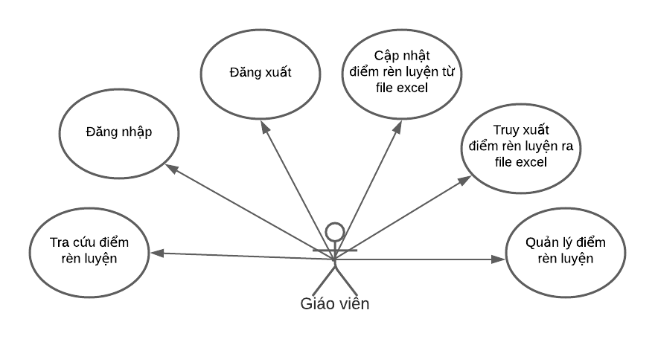

*Hình 2. 1: Biểu đồ ca sử dụng của “Giáo viên”*

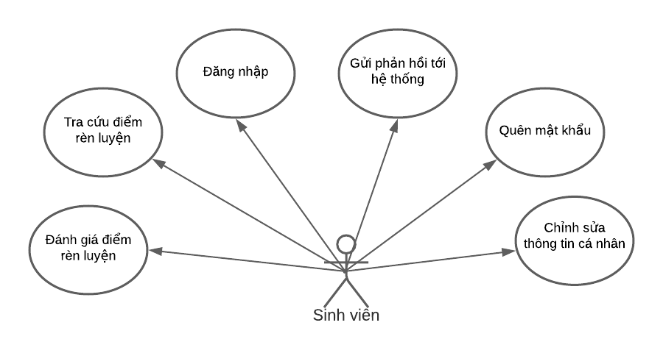

*Hình 2. 2: Biểu đồ ca sử dụng của “Sinh viên”*

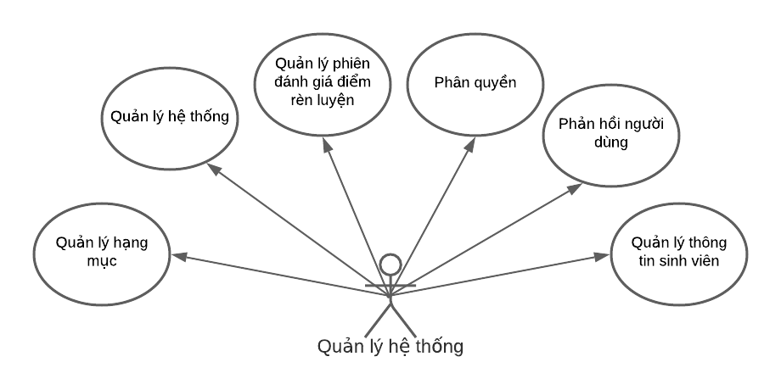

*Hình 2.4 Biểu đồ ca sử dụng của “Quản lý hệ thống”*

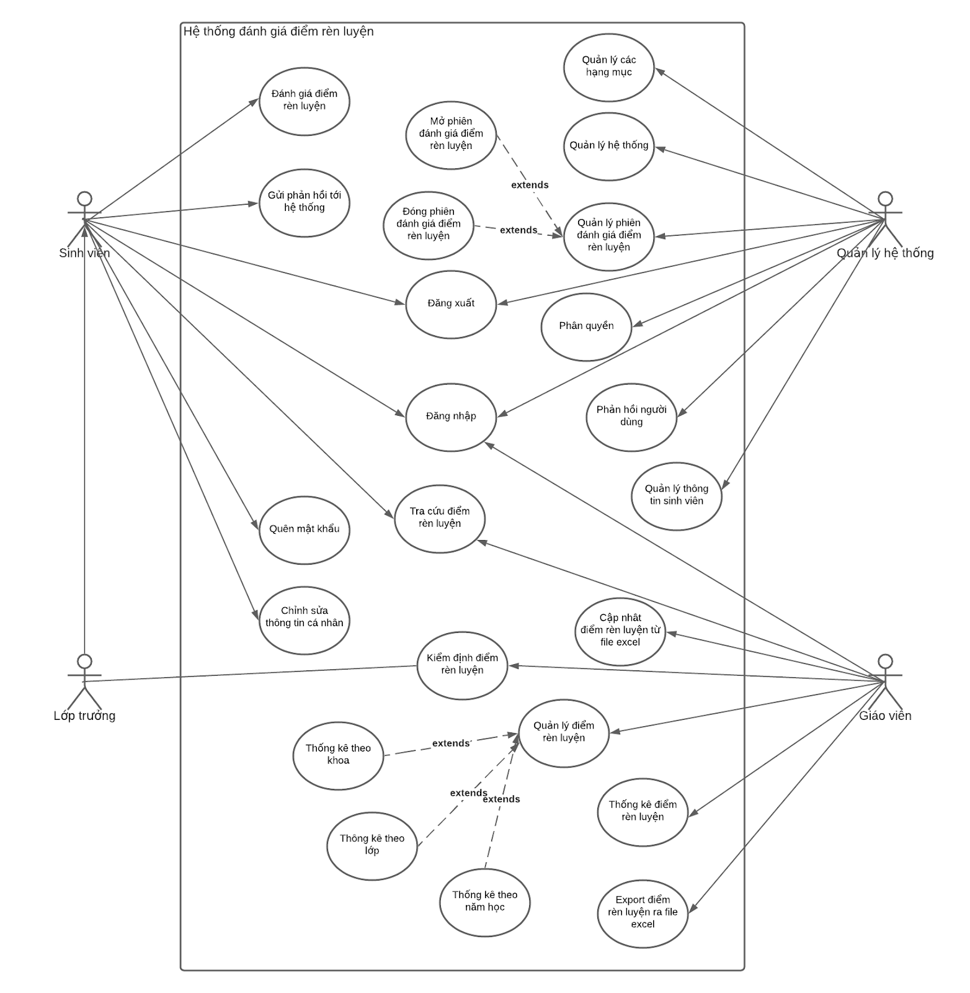

*Hình 2. 3: Biểu đồ ca sử dụng của hệ thống quản lý điểm rèn luyện cho sinh viên*

#### Đặc tả ca sử dụng

Phần sau đây sẽ mô tả chi tiết cho mỗi ca sử dụng có trong ứng dụng.

1. **Ca sử dụng Đăng nhập**

**Mô tả tóm tắt:**

Đây là bước đầu tiên để người dùng có thể tham gia hệ thống, bước đăng nhập dùng để xác thực quyền của người dùng có được phép tham gia vào hệ thống, cũng như quyền của người dùng được thao tác trên hệ thống.

**Luồng sự kiện:**

*Bảng 2. 1: Bảng mô tả ca sử dụng Đăng nhập*

|  |  |
| --- | --- |
| Tên | Đăng nhập. |
| Tác nhân | Người dùng. |
| Mô tả ngắn | Đăng nhập thông qua tên đăng nhập, mật khẩu. |
| Luồng sự kiện | 1. Tại trang giao diện đăng nhập, người dùng nhập tên đăng nhập và mật khẩu, người dùng có thể sử dụng click chuột vào button hoặc gõ phím Enter trên máy tính để thực hiện đăng nhập. 2. Nếu nhập đúng thông tin, người dùng được đăng nhập vào hệ thống:  * Nếu người dùng là người quản lý sẽ được chuyển hướng tới trang giao diện chính của người quản lý. * Nếu người dùng là người quản trị hệ thống sẽ được chuyển hướng tới giao diện chính của người quản lý. * Nếu người dùng là sinh viên sẽ được chuyển hướng tới trang giao diện chính của sinh viên. |
| Luồng thay thế | Nếu người dùng nhập sai tên đăng nhập hoặc mật khẩu, hệ thống sẽ thông báo lỗi ở màn hình đăng nhập, người dùng không thể tham gia vào hệ thống. |
| Điều kiện trước | Người dùng phải có tài khoản trên hệ thống (do quản trị viên hệ thống cung cấp). |
| Điều kiện sau | Thông tin đăng nhập của người dùng phải tồn tại trong hệ thống. |

**Biểu đồ hoạt động:**

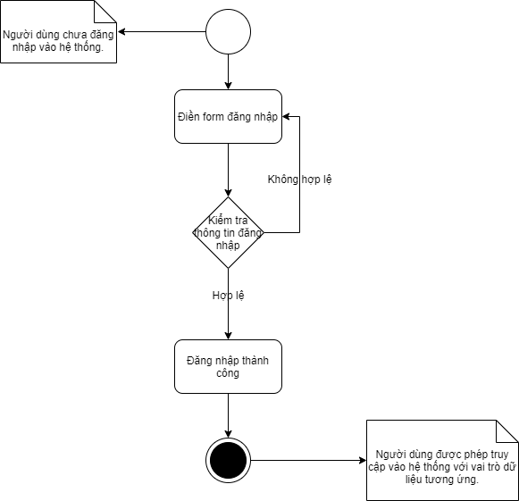

*Hình 2. 4: Biểu đồ hoạt động của ca sử dụng Đăng nhập*

**Biểu đồ tuần tự cho việc khởi tạo Token cho người dùng:**

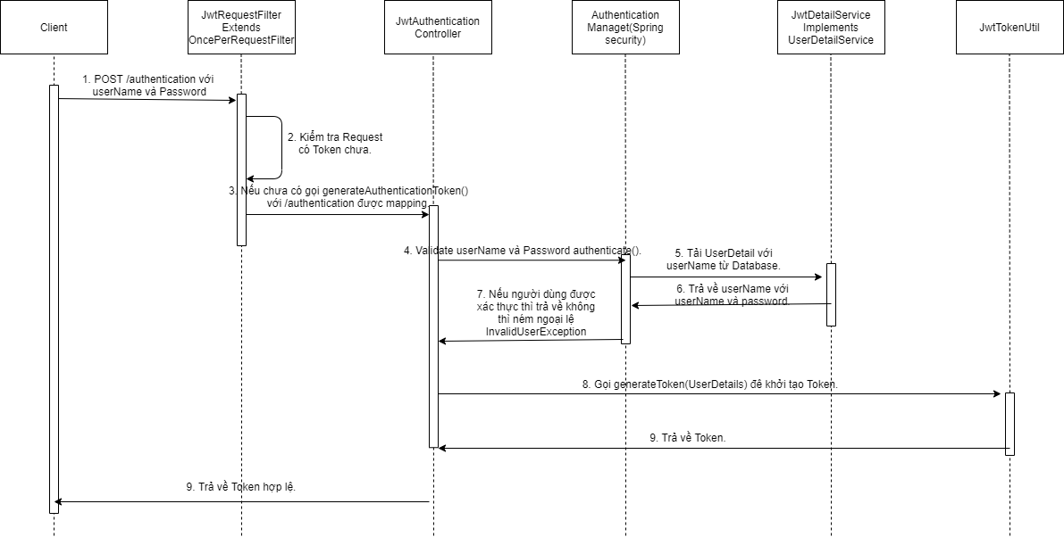

*Hình 2. 5: Biểu đồ tuần tự việc khởi tạo Token cho User.*

**Biểu đồ tuần tự cho việc kiểm tra Validate Token cho mỗi lần User gửi Request:**

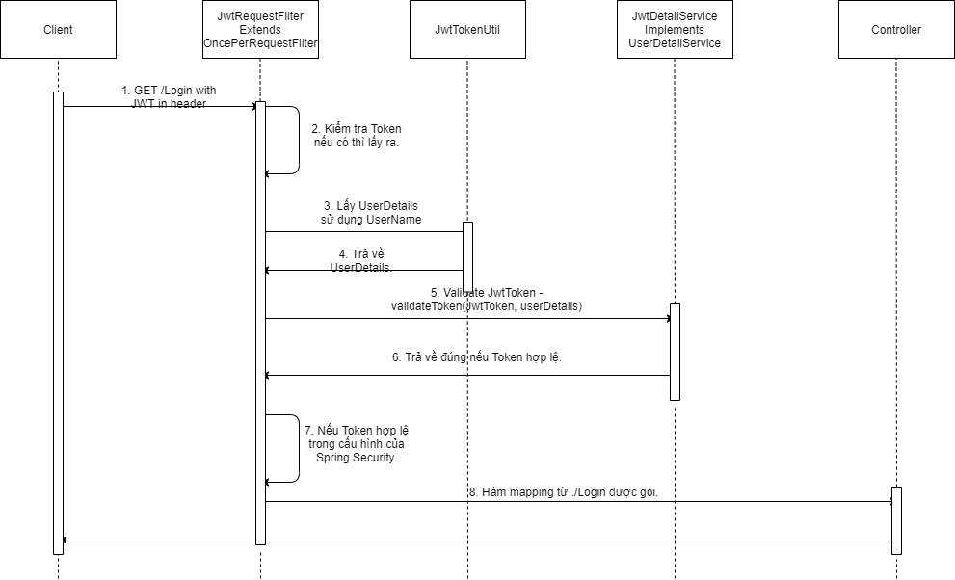

*Hình 2. 6: Biểu đồ tuần tự cho việc kiểm tra Validate cho User.*

1. **Ca sử dụng Đăng xuất**

**Mô tả tóm tắt:**

Chức năng này giúp người dùng đăng xuất ra khỏi hệ thống, mọi dữ liệu liên quan khi người dùng thao tác trên hệ thống đã được lưu vào database trước khi sự kiện đăng xuất được diễn ra, phiên người dùng sẽ được xoá trên hệ thống và người dùng được chuyển hướng đến màn hình đăng nhập.

**Luồng sự kiện:**

*Bảng 2. 2: Bảng mô tả ca sử dụng Đăng xuất*

|  |  |
| --- | --- |
| Tên | Đăng xuất. |
| Tác nhân | Người dùng. |
| Luồng sự kiện | 1. Người dùng bấm vào nút “Đăng xuất” trên giao diện người dùng. 2. Người dùng xác nhận đăng xuất khỏi hệ thống. 3. Sau khi đăng xuất thành công người dùng được chuyển hướng về màn hình đăng nhập. |
| Luồng thay thế | Không. |
| Điều kiện trước | Người đã đăng nhập vào hệ thống và đang tồn tại phiên đăng nhập tại hệ thống. |
| Điều kiện sau | Hệ thống xóa phiên đăng nhập của người dùng hiện tại và điều hướng đến người dùng đến màn hình đăng nhập. |

**Biểu đồ hoạt động:**

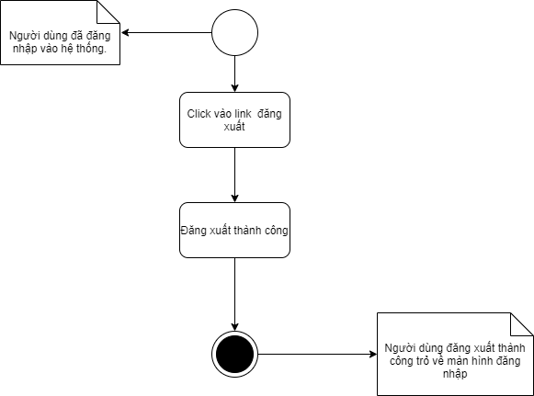

*Hình 2. 7: Biểu đồ hoạt động cho ca sử dụng Đăng xuất.*

1. **Ca sử dụng Đánh giá điểm rèn luyện cho sinh viên**

**Mô tả tóm tắt:**

Chức năng này là bước online hóa bước đánh giá điểm rèn luyện của sinh viên qua giấy đánh giá điểm rèn luyện vào mỗi kỳ, sinh viên sẽ thực hiện đánh giá trực tiếp trên hệ thống với bố cục tương ứng với phiếu đánh giá điểm rèn luyện.

**Luồng sự kiện:**

*Bảng 2. 3: Bảng mô tả ca sử dụng đánh giá điểm rèn luyện cho sinh viên.*

|  |  |
| --- | --- |
| Tên | Đánh giá điểm rèn luyện cho sinh viên. |
| Tác nhân | Người dùng (Sinh viên). |
| Luồng sự kiện | 1. Người dùng chọn chức năng đánh giá điểm rèn luyện . 2. Người dùng thực hiện đánh giá điểm rèn luyện cho mỗi hạng mục. 3. Sau khi hoàn thành việc đánh giá điểm rèn luyện cho mỗi hạng mục, người dùng click chuột vào button “submit”. 4. Người dùng sẽ được chuyển hướng đến màn hình xác nhận lại điểm rèn luyện một lần nữa trước khi dữ liệu được ghi vào database. 5. Sau khi xác nhận lại dữ liệu, người dùng sẽ nhận được thông báo đã thực hiện thành công việc đánh giá điểm rèn luyện. |
| Luồng thay thế | 1. Nếu người dùng không nhập đúng kiểu dữ liệu của hạng mục đánh giá thì hệ thống sẽ thông báo lỗi tới người dùng tại màn hình đánh giá điểm rèn luyện. 2. Nếu người dùng không thực hiện đánh giá điểm rèn luyện cho các hạng mục bắt buộc thì hệ thống sẽ thông báo lỗi tới màn hình đánh giá điểm rèn luyện. 3. Nếu người dùng đã qua bước xác nhận những muốn edit lại dữ liệu thì có thể click button “x” quay lại và thực hiện đánh giá lại hạng mục mong muốn. |
| Điều kiện trước | Người dùng đã đăng nhập vào hệ thống với vai trò là sinh viên và tồn tại phiên đánh giá điểm rèn luyện trên hệ thống. |
| Điều kiện sau | Hệ thống ghi dữ liệu thành công. |

**Biểu đồ hoạt động:**

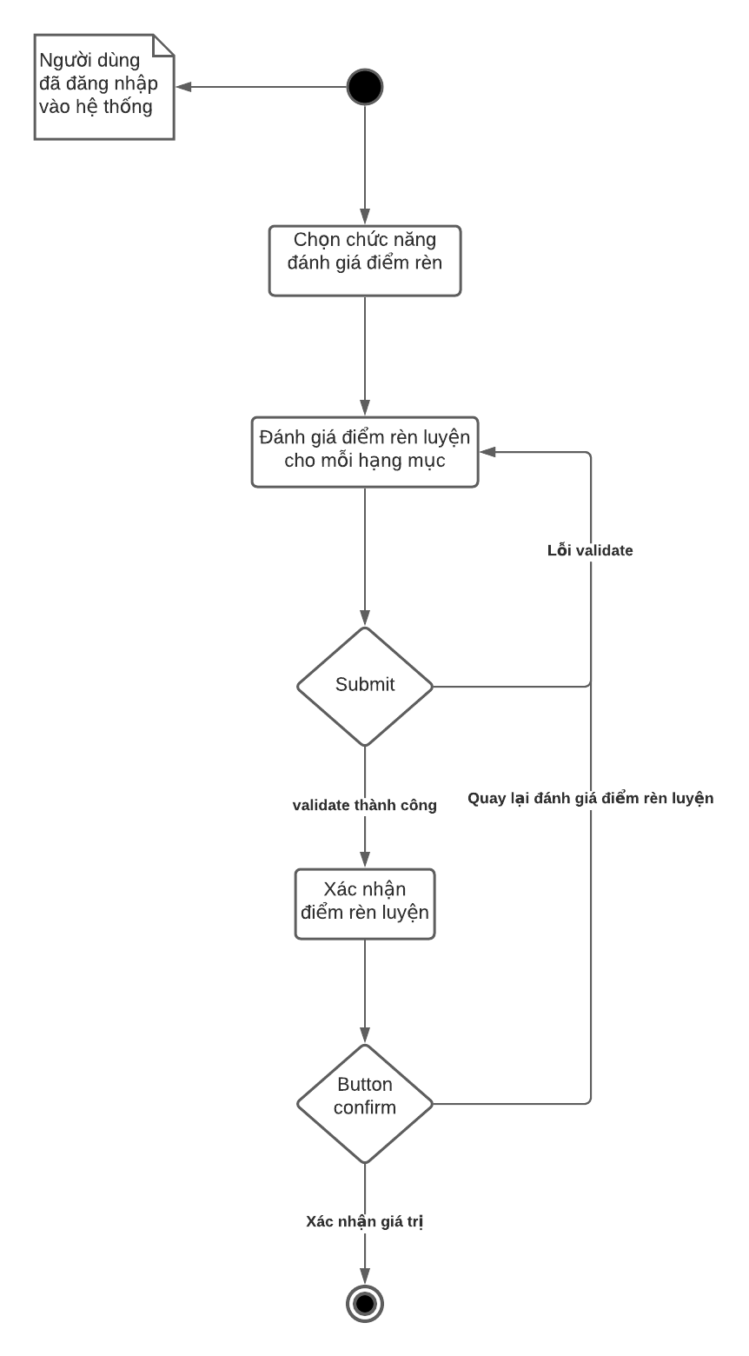

*Hình 2. 8: Biểu đồ hoạt động ca sử dụng đánh giá điểm rèn luyện cho sinh viên.*

1. **Ca sử dụng Tra cứu điểm rèn luyện.**

**Mô tả tóm tắt:**

Chức năng được sử dụng để tra cứu điểm rèn luyện dựa trên điều kiện gồm: Mã số sinh viên, kỳ học, năm học tương ứng. Ngoài ra đối với “Người quản lý” ngoài điều kiện tìm kiếm trên sẽ có tìm kiếm dữ liệu cho toàn khóa, hoặc các lớp theo kỳ học và năm học.

**Luồng sự kiện:**

*Bảng 2. 4: Bảng mô tả ca sử dụng Tra cứu điểm rèn luyện.*

|  |  |
| --- | --- |
| Tên | Tra cứu điểm rèn luyện. |
| Tác nhân | Người dùng (người quản lý và sinh viên). |
| Luồng sự kiện | 1. Người dùng chọn chức năng tra cứu điểm rèn luyện. 2. Người dùng nhập dữ liệu cho các hạng mục trong form tìm kiếm. 3. Người dùng click vào button “Tìm kiếm”. 4. Dữ liệu được trả về và hiển thị dưới dạng bảng với các thông tin phù hợp với điều kiện lọc của người dùng. |
| Luồng thay thế | 1. Nếu không tìm thấy kết quả với điều kiện lọc của người dùng, hệ thống sẽ hiển thị câu thông báo tới người dùng. 2. Nếu người dùng đăng nhập với quyền “Người quản lý”, ngoài tra cứu dữ liệu theo mã số sinh viên,  người dùng sẽ được tra cứu điểm rèn luyện của toàn khoá theo các kỳ và các năm. |
| Điều kiện trước | Người dùng đã đăng nhập vào hệ thống và đang tồn tại phiên đăng nhập có trong hệ thống. |
| Điều kiện sau | Hệ thống trả về đúng dữ liệu với điều kiện tìm kiếm. |

Biểu đồ hoạt động:

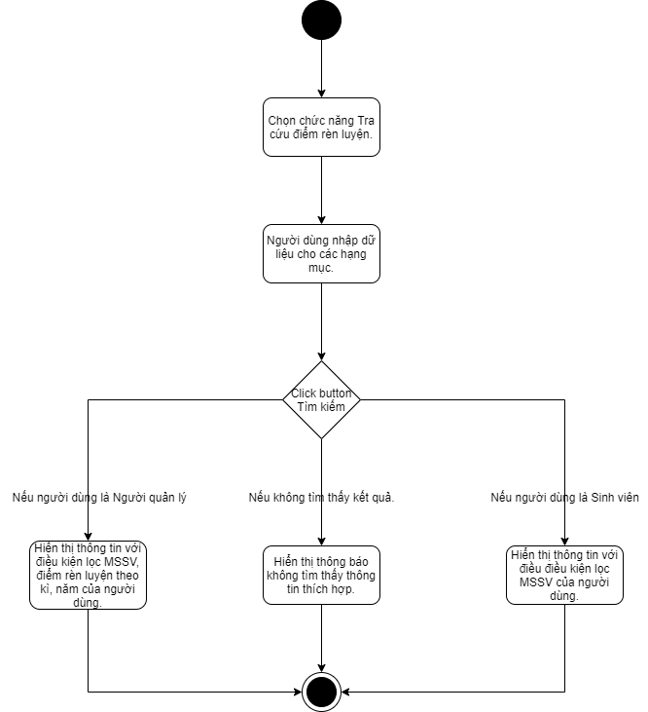

*Hình 2.9: Biểu đồ hoạt động cho ca sử dụng Tra cứu điểm rèn luyện.*

Biểu đồ tuần tự:

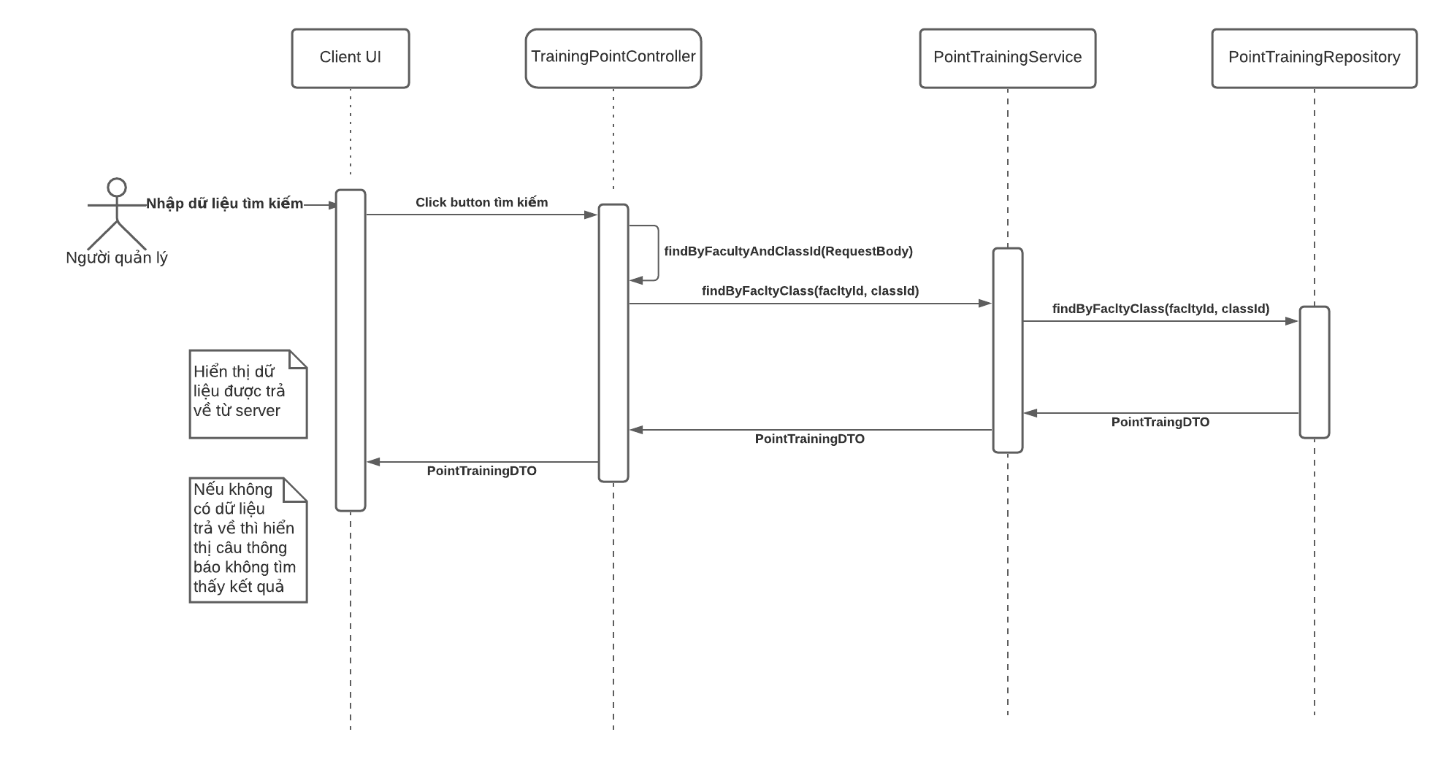

*Hình 2.10: Biểu đồ tuần tự tthực hiện tra cứu điểm rèn luyện cho giáo viên.*

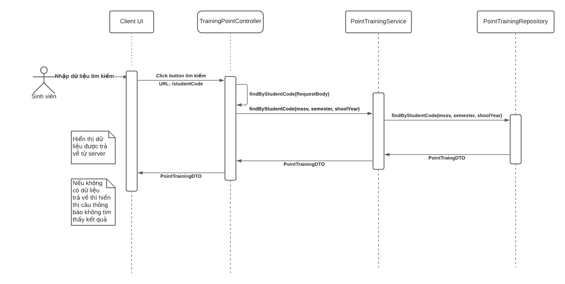

*Hình 2.11: Biểu đồ tuần tự tthực hiện tra cứu điểm rèn luyện cho sinh viên.*

1. **Ca sử dụng Cập nhật điểm rèn luyện từ file Excel**

**Mô tả tóm tắt:**

Chức năng được sử dụng để cập nhật dữ liệu từ file excel với format đã được đặt ra, kết với dữ liệu người dùng chọn từ hệ thống.

**Luồng sự kiện:**

*Bảng 2. 5: Bảng mô tả ca sử dụng Cập nhật điểm rèn luyện từ file Excel.*

|  |  |
| --- | --- |
| Tên | Cập nhật điểm rèn luyện từ file Excel. |
| Tác nhân | Người dùng (Người quản lý). |
| Luồng sự kiện | 1. Người dùng chọn vào chức năng cập nhật điểm rèn luyện. 2. Người dùng chọn dữ liệu các hạng mục gồm khoa, lớp, kỳ học và năm học. 3. Người dùng thực hiện chọn file excel tương ứng từ máy tình của mình. 4. Click vào button “Cập nhật dữ liệu”, sau khi hoàn thành việc cập nhật dữ liệu hệ thống sẽ thông báo đến người dùng trạng thái đã cập nhật thành công. |
| Luồng thay thế | 1. Nếu dữ liệu có trong file excel không đúng với format dữ liệu được đặt ra việc cập nhật dữ liệu sẽ không thành công, hệ thống sẽ hiển thị câu thông báo đến người dùng với lỗi tương ứng. 2. Nếu người dùng không chọn dữ liệu cho các hạng mục chọn khoá, chọn lớp, chọn kỳ học và năm học, thì việc cập nhật dữ liệu sẽ không được thực hiện. 3. Nếu người dùng chọn dữ liệu cho các hạng mục chọn khoá, chọn lớp, chọn kỳ học và năm học, nhưng không chọn file excel tương ứng thì việc cập nhật dữ liệu sẽ không được thực hiện. |
| Điều kiện trước | Người dùng đã đăng nhập vào hệ thống và đang tồn tại phiên đăng nhập với quyền là “Người quản lý”. |
| Điều kiện sau | Dữ liệu được đọc ra từ file excel và kết hợp với các dữ liệu khác được ghi thành công vào database. |

**Biểu đồ hoạt động:**

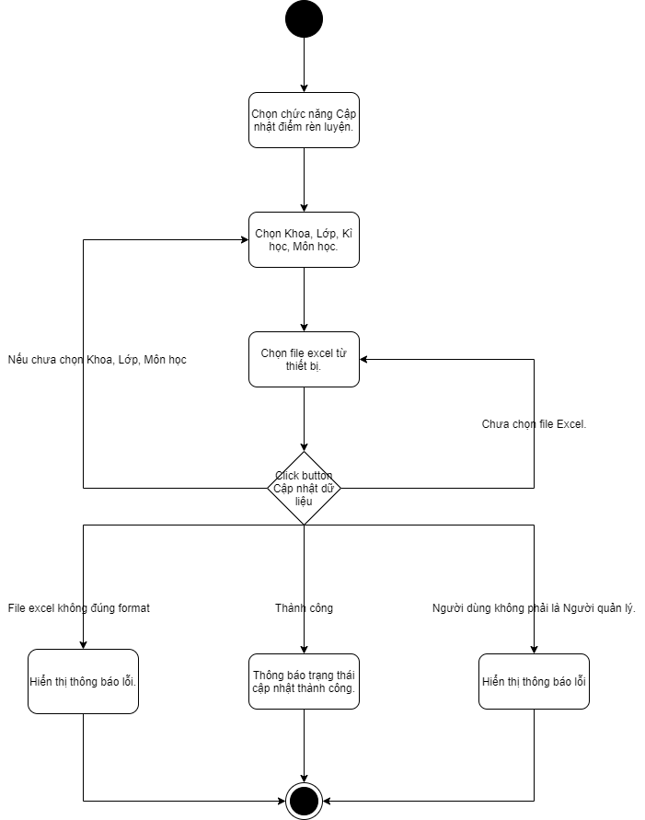

*Hình 2. 10: Biểu đồ hoạt động cho ca sử dụng Xuất kết quả ra file Excel.*

1. **Ca sử dụng Export điểm rèn luyện ra file excel.**

**Mô tả tóm tắt:**

Chức năng dùng để export dữ liệu từ database dựa trên điều kiện người dùng muốn truy xuất dữ liệu.

**Luồng sự kiện:**

*Bảng 2. 6: Bảng mô tả ca sử dụng Export điểm rèn luyện ra file excel.*

|  |  |
| --- | --- |
| Tên | Export điểm rèn luyện ra file excel. |
| Tác nhân | Người dùng (Người quản lý). |
| Luồng sự kiện | 1. Người dùng chọn chức năng “Export dữ liệu”. 2. Người dùng sẽ nhập giá trị cho các hạng mục. 3. Click vào button “Truy xuất dữ liệu”. 4. Hệ thống sẽ tự động tải xuống dữ liệu dựa trên điều kiện tương ứng. |
| Luồng thay thế | 1. Nếu không tìm thấy dữ liệu phù hợp cho việc truy xuất dữ liệu, hệ thống sẽ thông báo đến người dùng. |
| Điều kiện trước | Người dùng đã đăng nhập vào hệ thống và đang tồn tại phiên đăng nhập với quyền là “Người quản lý”. |
| Điều kiện sau | Dữ liệu được lấy ra từ database đúng với điều kiện lọc từ người dùng. |

**Biểu đồ hoạt động:**

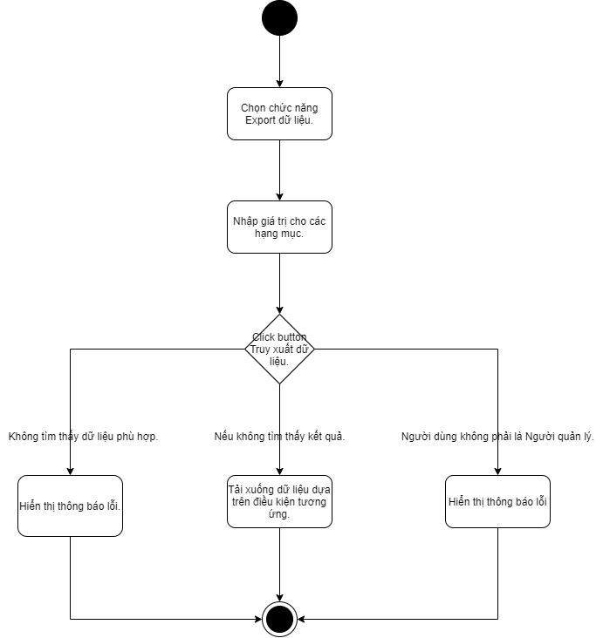

*Hình 2. 11: Biểu đồ hoạt động ca sử dụng Tạo phiếu khảo sát lấy thông tin sinh viên.*

1. **Ca sử dụng Mở khảo sát đánh giá điểm rèn luyện**

**Mô tả tóm tắt:**

Chức năng này giúp Người quản lý tạo cuộc khảo sát để thực hiện việc đánh giá điểm rèn luyện cho sinh viên.

**Luồng sự kiện:**

*Bảng 2. 7: Bảng mô tả ca sử dụng Mở khảo sát đánh giá điểm rèn luyện*

|  |  |
| --- | --- |
| Tên | Mở khảo sát đánh giá điểm rèn luyện |
| Tác nhân | Người dùng (Người quản lý). |
| Luồng sự kiện | 1. Người dùng chọn chức năng “Thiết lập khảo sát” 2. Người dùng nhập giá trị cho các hạng mục. 3. Xác nhận mở khảo sát. |
| Luồng thay thế | Không. |
| Điều kiện trước | Người dùng đăng nhập với vai trò là Người quản lý. |
| Điều kiện sau | Khảo sát được mở và sinh viên có thể thực hiện việc đánh giá điểm rèn luyện. |

**Biểu đồ hoạt động:**

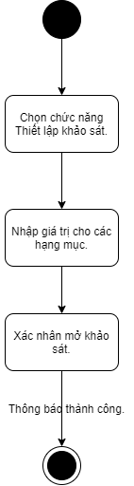

*Hình 2. 12: Biểu đồ hoạt động cho ca sử dụng Đóng khảo sát lấy thông tin sinh viên*

1. **Ca sử dụng Đóng khảo sát quản lý điểm rèn luyện**

**Mô tả tóm tắt:**

Chức năng này giúp Người quản lý tạo cuộc khảo sát để thực hiện việc đánh giá điểm rèn luyện cho sinh viên.

**Luồng sự kiện:**

*Bảng 2. 7: Bảng mô tả ca sử dụng Đóng khảo sát đánh giá điểm rèn luyện*

|  |  |
| --- | --- |
| Tên | Đóng khảo sát đánh giá điểm rèn luyện |
| Tác nhân | Người dùng (Người quản lý). |
| Luồng sự kiện | 1. Người dùng chọn chức năng “Thiết lập khảo sát”. 2. Người dùng click vào button “Đóng khảo sát”. 3. Xác nhận đóng khảo sát. |
| Luồng thay thế | Không. |
| Điều kiện trước | Người dùng đăng nhập với vai trò là Người quản lý. |
| Điều kiện sau | Khảo sát được đóng và sinh viên không thể thực hiện việc đánh giá điểm rèn luyện. |

Biểu đồ hoạt động:

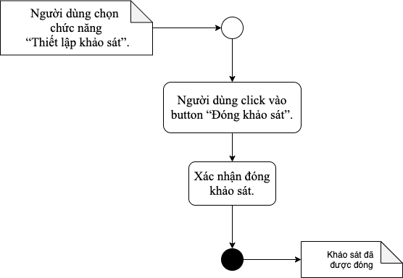

**Biểu đồ tuần tự:**

1. **Ca sử dụng Quản lý thông tin sinh viên**

**Mô tả tóm tắt:**

Người quản lý có thể chỉnh sửa các thông tin của sinh viên trên hệ thống, gồm các chức năng thêm, sửa, xóa thông tin sinh viên.

**Luồng sự kiện:**

*Bảng 2. 8: Bảng mô tả ca sử dụng Quản lý thông tin sinh viên*

|  |  |
| --- | --- |
| Tên | Quản lý thông tin sinh viên |
| Tác nhân | Người dùng (Người quản lý). |
| Luồng sự kiện | 1. Người quản lý chọn chức năng “Quản lý thông tin sinh viên” ở giao diện dành riêng cho “Người quản lý”. 2. Người quản lý chọn chức năng muốn sử dụng gồm: Thêm thông tin sinh viên, cập nhật thông tin sinh viên, xóa thông tin sinh viên. 3. Người quản lý xác nhận nhận lại thông tin, hệ thống sẽ cập dữ liệu sinh viên ngay lập tức. |
| Luồng thay thế | 1. Nếu người quản lý nhập giá trị cho các hạng mục muốn cập nhật không đúng định dạng được đặt ra thì việc cập nhật thông tin sinh viên không được cập nhật. |
| Điều kiện trước | Người dùng đăng nhập với vai trò là Người quản lý. |
| Điều kiện sau | Hệ thống lưu lại các chỉnh sửa hoặc xóa dữ liệu thông tin sinh viên. |

**Biểu đồ hoạt động:**

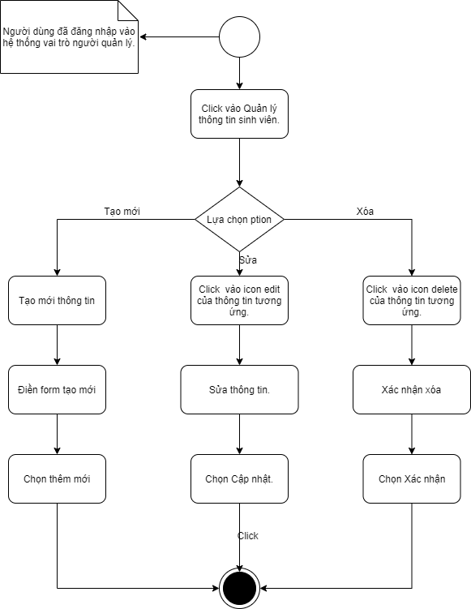

*Hình 2. 13: Biểu đồ hoạt động cho ca sử dụng Quản lý thông tin sinh viên.*

1. **Ca sử dụng Kiểm tra thông tin cá nhân**

**Mô tả tóm tắt:**

Chức năng giúp sinh viên có thể kiểm chứng lại thông tin sinh viên mình đã khai báo.

**Luồng sự kiện:**

*Bảng 2. 9: Bảng mô tả ca sử dụng Kiểm tra thông tin cá nhân*

|  |  |
| --- | --- |
| Tên | Kiểm tra thông tin cá nhân. |
| Tác nhân | Người dùng là sinh viên. |
| Luồng sự kiện | 1. Người dùng chọn vào nút Hồ sơ trên trang giao diện. 2. Hệ thống điều hướng người dùng đến trang để hiển thị toàn bộ thông tin sinh viên. |
| Luồng thay thế | Khi người dùng không tồn tại phiên đăng nhập có trên hệ thống, sẽ được điều hướng đến giao diện trang đăng nhập. |
| Điều kiện trước | Người dùng phải đăng nhập bằng tài khoản đã có trên hệ thống hoặc được Người quản trị hệ thống cung cấp. |
| Điều kiện sau | Hệ thống lấy thông tin sinh viên đang nhập hiện tại đưa ra. |

**Biểu đồ hoạt động:**

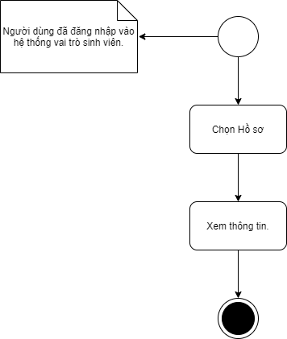

*Hình 2. 14: Biểu đồ hoạt động cho ca sử dụng Kiểm tra thông tin cá nhân*

Biểu đồ tuần tự:

// cập nhật

*Hình 2. 15: Biểu đồ tuần tự ca sử dụng Kiểm tra thông tin sinh viên.*

1. **Ca sử dụng Kiểm định điểm rèn luyện**

**Mô tả tóm tắt:**

Chức năng này giúp Người quản lý kiểm định lại điểm rèn luyện cho sinh viên sau khi kết thúc thời gian khảo sát.

**Luồng sự kiện:**

*Bảng 2. 10: Bảng mô tả ca sử dụng Kiểm định điểm rèn luyện.*

|  |  |
| --- | --- |
| Tên | Kiểm định điểm rèn luyện |
| Tác nhân | Người dùng (Người quản lý và lớp trưởng). |
| Luồng sự kiện | 1. Người dùng chọn chức năng kiểm định điểm rèn luyện. 2. Chọn khoa, chọn lớp muốn kiểm định điểm rèn luyện. 3. Thực hiện cập nhật, xác nhận lại thông tin nếu cần. |
| Luồng thay thế | 1. Khi người dùng chưa đăng nhập, hệ thống điều hướng đến giao diện trang đăng nhập. 2. Khi chưa kết thúc thời gian khảo sát để sinh viên đánh giá điểm rèn luyện, thì không thể sử dụng được chức năng này. |
| Điều kiện trước | Người dùng phải đăng nhập bằng tài khoản đã có trên hệ thống hoặc được Người quản trị hệ thống cung cấp với quyền hạn là người quản lý, lớp trưởng. |
| Điều kiện sau | Hệ thống cập nhật thành công dữ liệu sinh viên (nếu có sự kiện cập nhật). |

**Biểu đồ hoạt động:**

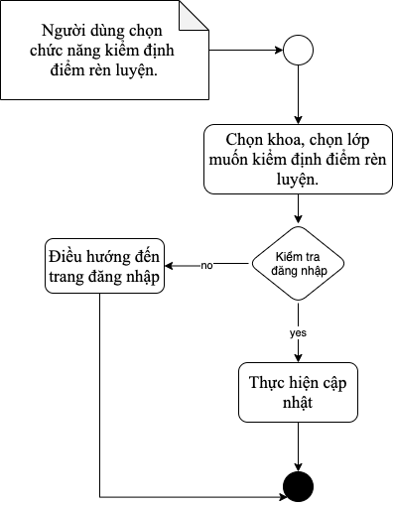

// cập nhật

*Hình 2. 16: Biểu đồ hoạt động cho ca sử dụng Kiểm định điểm rèn luyện.*

*Hình 2. 17: Biểu đồ hoạt động cho ca sử dụng Thực hiện khảo sát lấy thông tin*

Biểu đồ tuần tự:

*Hình 2. 18: Biểu đồ tuần tự Ca sử dụng Thực hiện khảo sát lấy thông tin sinh viên.*

1. **Ca sử dụng Chỉnh sửa thông tin cá nhân**

**Mô tả tóm tắt:**

Sinh viên có thể xem thông tin cá nhân của mình và yêu cầu nhà trường cập nhật thông tin của mình bằng cách gửi report.

**Luồng sự kiện:**

*Bảng 2. 12: Bảng mô tả ca sử dụng Chỉnh sửa thông tin cá nhân*

|  |  |
| --- | --- |
| Tên | Chỉnh sửa thông tin cá nhân |
| Tác nhân | Người dùng. |
| Luồng sự kiện | 1. Người dùng chọn vào nút thông tin cá nhân trên trang giao diện. 2. Hệ thống điều hướng người dùng đến trang hiển thị toàn bộ thông tin mình đã khai báo từ trước và có thể chỉnh sửa trực tiếp tại đây. 3. Người dùng ghi đầy đủ thông tin sau đó nhấn nút gửi báo cáo để yêu cầu người quản lý cập nhật thông tin. |
| Luồng thay thế | 1. Người dùng nhập thông tin không đúng theo validate đã được cài đặt sẽ có thông tin báo lỗi và không cho cập nhật. |
| Điều kiện trước | Người dùng phải đăng nhập bằng tài khoản đã có trên hệ thống hoặc được Người quản trị hệ thống cung cấp với chức danh là Sinh viên. |
| Điều kiện sau | Nội dung yêu cầu chỉnh sửa được gửi đến người quản lý chờ xác thực. |

Biểu đồ hoạt động:

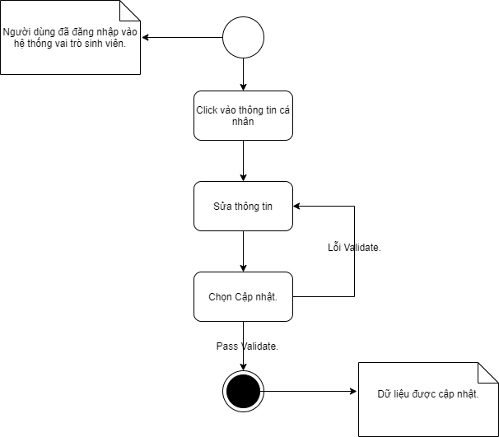

*Hình 2. 19: Biểu đồ hoạt động cho ca sử dụng Chỉnh sửa thông tin cá nhân.*

Biểu đồ tuần tự:

// cập nhật

*Hình 2. 20: Biểu đồ tuần tự Ca sử dụng Thay đổi thông tin sinh viên.*

1. **Ca sử dụng *Trích xuất điểm rèn luyện ra file pdf.***

**Mô tả tóm tắt:**

Chức năng được sử dụng để trích xuất dữ liệu điểm rèn luyện của sinh viên ra file pdf, nhằm giúp sinh viên dễ dàng để tạo ra các loại báo cáo.

**Luồng sự kiện:**

*Bảng 2. 13: Bảng mô tả ca sử dụng Trích xuất điểm rèn luyện ra file pdf.*

|  |  |
| --- | --- |
| Tên | Trích xuất điểm rèn luyện ra file pdf. |
| Tác nhân | Người dùng là sinh viên. |
| Luồng sự kiện | 1. Người dùng chọn chức năng “Tra cứu điểm rèn luyện”. 2. Sau khi hoàn thành bước tra cứu điểm rèn luyện người dùng click vào button “In thông tin”. 3. Hệ thống hiển thị ra chỗ cần lưu trong bộ nhớ máy người dùng. 4. File pdf lưu thông tin sinh viên được lưu vào ổ cứng máy người dùng. |
| Luồng thay thế | Người dùng không chọn vị trí lưu file, nút lưu sẽ không được ngăn click. |
| Điều kiện trước | Người dùng phải đăng nhập bằng tài khoản đã có trên hệ thống hoặc được Người quản trị hệ thống cung cấp với chức danh là Sinh viên. |
| Điều kiện sau | Hệ thống lưu file pdf thông tin sinh viên vào ổ cứng máy tính. |

Biểu đồ hoạt động:

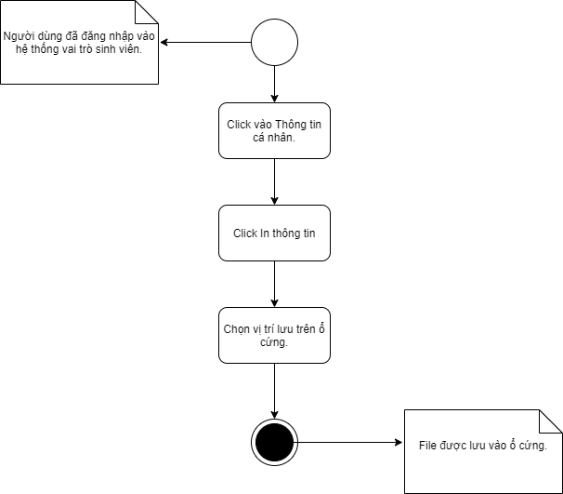

*Hình 2. 21: Biểu đồ hoạt động cho ca sử dụng In thông tin*

1. **Ca sử dụng Quản lý người dùng**

**Mô tả tóm tắt:**

Người có vai trò là ADMIN có thể đăng nhập vào tài khoản của mình để xem toàn bộ tài khoản trong hệ thống, có thể thêm sửa xóa người dùng, quản lý quyền.

**Luồng sự kiện:**

*Bảng 2. 14: Bảng mô tả ca sử dụng Quản lý người dùng*

|  |  |
| --- | --- |
| Tên | Quản lý người dùng. |
| Tác nhân | Người dùng có vai trò là quản trị hệ thống. |
| Luồng sự kiện | Người dùng chọn vào Quản lý người dùng trên thanh menu.  Hệ thống điều hướng người dùng đến trang hiển thị toàn bộ thông tin của toàn bộ sinh viên đã khai báo, bên cạnh mỗi thông tin có các nút sửa và xóa thông tin.  Người dùng nhấn vào nút Tạo người dùng, Sửa hoặc xóa thông tin cá nhân.  Hệ thống hiển thị ra form chi tiết để người dùng có thể thêm, sửa, xóa thông tin. |
| Luồng thay thế | Người dùng nhập thông tin không đúng theo validate, hệ thống báo lỗi và không cho cập nhật thông tin trên danh sách. |
| Điều kiện trước | Người dùng phải đăng nhập bằng tài khoản là ADMIN. |
| Điều kiện sau | Hệ thống cập nhật lại thông tin sinh viên toàn trường. |

**Biểu đồ hoạt động:**

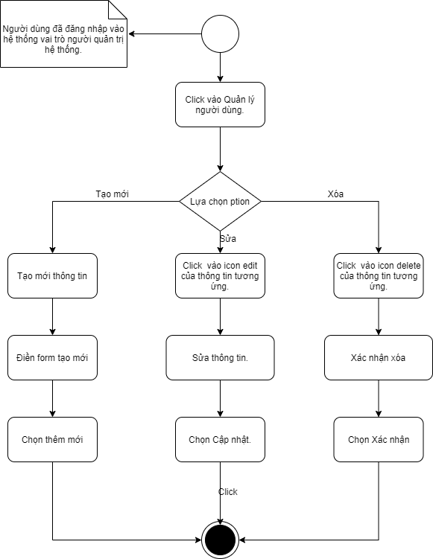

*Hình 2. 22: Biểu đồ hoạt động cho ca sử dụng Quản lý người dùng*

1. **Ca sử dụng Phản hồi, báo cáo từ người dùng**

**Mô tả tóm tắt:**

Chức năng dùng để sử dụng dành cho sinh viên phản hồi feedback từ người dùng hoặc báo cáo lỗi đến hệ thống.

*Bảng 2. 15: Bảng mô tả ca sử dụng Phản hồi, báo cáo từ người dùng*

|  |  |
| --- | --- |
| Tên | Phản hồi, báo cáo từ người dùng. |
| Tác nhân | Người dùng quản trị hệ thống. |
| Mô tả ngắn | Người có vai trò là nghiệp vụ của BHYT có thể đăng nhập vào tài khoản của mình để xem các phản hồi từ sinh viên từ người dùng là sinh viên toàn người tham gia BHYT tại trường. |
| Luồng sự kiện | 1. Người dùng chọn vào Phản hồi, báo cáo trên thanh menu. 2. Hệ thống điều hướng người dùng đến trang hiển thị toàn bộ những phản hồi của người dùng. 3. Người dùng có thể xem rồi giải quyết vấn đề của sinh viên. 4. Sau khi giải quyết xong thì thông báo với người dùng đã xử lý xong. |
| Luồng thay thế | Không có phản hồi nào, trang hiển thị ra "Không có phản hồi nào để hiển thị.". |
| Điều kiện trước | Người dùng phải đăng nhập bằng tài khoản là ADMIN. |
| Điều kiện sau | Hệ thống lưu trạng thái của vấn đề đã được giải quyết. |

**Biểu đồ hoạt động:**

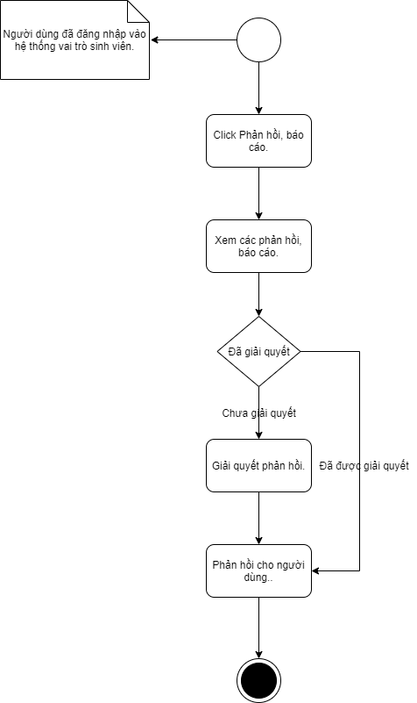

*Hình 2. 23: Biểu đồ hoạt động cho ca sử dụng Phản hồi, báo cáo từ người dùng*

1. **Ca sử dụng Quản lý hệ thống**

*Bảng 2. 16: Bảng mô tả ca sử dụng Quản lý hệ thống*

|  |  |
| --- | --- |
| Tên | Quản lý hệ thống. |
| Tác nhân | Người dùng có vai trò là quản trị hệ thống. |
| Mô tả ngắn | Người có vai trò là nghiệp vụ của quản lý điểm rèn luyện có thể đăng nhập vào tài khoản của mình để xem các thông số thống kê trên hệ thống của mình. |
| Luồng sự kiện | 1. Người dùng chọn vào Dashboard trên thanh menu. 2. Hệ thống điều hướng người dùng đến trang hiển thị toàn bộ những thông số của hệ thống như tình trạng server, tổng số các người dùng, tổng số người dùng là sinh viên khai báo thông tin, những sinh viên đang còn thiếu thông tin cá nhân, ... |
| Luồng thay thế | Không có. |
| Điều kiện trước | Người dùng phải đăng nhập bằng tài khoản là ADMIN. |
| Điều kiện sau | Hệ thống hiển thị thông tin cho người quản lý. |

**Biểu đồ hoạt động**

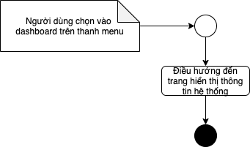

## Thiết kế

### Thiết kế kiến trúc hệ thống

Hệ thống quản lý điểm rèn luyện: hệ thống quản lý được thiết kế theo mô hình client-server  với client là giao diện để cho người dùng thao tác trên hệ thống, từ những hành động người dùng tác động lên hệ thống yêu cầu dữ liệu từ phía máy chủ thì server chính là nơi phản hồi lại kết quả lại cho client, server có vai trò vô cùng quan trọng trong hệ thống, server thực hiện verify cho mỗi request trả dữ liệu về cho người dùng, cũng như duy trì tốt về vấn đề performance.

Đi vào cụ thể hơn về mô hình được áp dụng ở phía server, cụ thể trong hệ thống đánh giá điểm rèn luyện đã áp dụng mô hình phân lớp với 3 tầng riêng biệt được kết nối với nhau một cách chặt chẽ.

Mô hình 3 lớp:

* Phân chia ra các lớp để đảm nhận các nhiệm vụ khác nhau, tầng làm việc với giao diện, tầng làm công việc tính toán, tầng làm việc với dữ liệu việc phân chia này giúp code tường minh hơn, dễ bảo trì và nâng cấp.
* Với Spring boot để phân biệt giữa các tầng thì sẽ dùng các annotation @Controller, @Service và @Repository.

**Presentation Layer (Controller):**

Là tầng giao tiếp với người dùng cuối (client) để hiển thị dữ liệu, thu thập dữ liệu, kiểm tra tính đúng đắn của dữ liệu trước khi gọi tầng service.

**Business Logic Layer (Service):**

Đây là nơi kiểm tra các ràng buộc, tính toàn vẹn và hợp lệ của dữ liệu. Đây là cũng là nơi tính toán, xử lý theo các nghiệp vụ và logic của yêu cầu.

**Data Access Layer (Repository):**

Đây là nơi thực hiện giao tiếp với cơ sở dữ liệu, xử lý truy vấn và trả về dữ liệu service mong muốn.

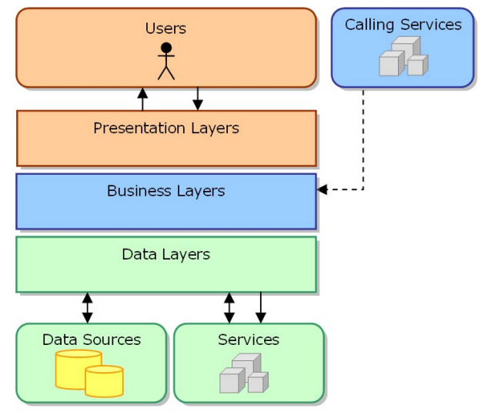

*Hình 2. 24: Mô hình kiến trúc hệ thống quản lý điểm rèn luyện*

**Users:** Là những thầy cô quản lý hệ thống, quản lý điểm rèn luyện nhà trường và toàn bộ sinh viên trong trường.

**Tầng Presentation Layers (Controller):** Là tầng giao tiếp với Client xử lý các request, các form thông tin của sinh viên để hiển thị dữ liệu, thu thập dữ liệu, kiểm tra tính đúng đắn của dữ liệu trước khi gọi tầng service.

**Tầng Business Logic Layers (Service):** Là tầng kiểm tra các ràng buộc, tính toàn vẹn và hợp lệ của dữ liệu Users nhập vào. Ngoài ra đây cũng là nơi tính toán và xử lý những nghiệp vụ Logic về của việc quản lý thông tin về điểm rèn luyện. Logic là một phần cốt lõi của ứng dụng nó ảnh hưởng đến nghiệp vụ vào trong lập trình giúp mô phỏng đúng, một số Logic trong ứng dụng mà tôi có sử dụng trong bài toán này như:

* **Logic đăng nhập:** Khi người dùng đăng nhập thành công đối với mỗi vai trò tương ứng thì ứng dụng tự động chuyển hướng đến trang hợp lý của từng vai trò tương ứng, nếu như chưa đăng nhập trên hệ thống mà truy cập trực tiếp vào đường dẫn các chức năng của hệ thống thì sẽ được chuyển hướng đến trang đăng nhập.
* **Logic chuẩn hóa dữ liệu trước khi lưu vào hệ thống:** Thông tin của sinh viên phải được chuẩn hoá theo một format mà hệ thống quy định, từ những thông tin của người dùng từ file excel hệ thống sẽ thực hiện bóc tách và chuyển đổi sang dữ liệu mà hệ thống mong muốn..

**Tầng Data Access Layers (Repository):** Nơi chịu trách nhiệm thao tác dữ liệu với database, thực hiện cập nhật dữ liệu vào hệ thống, trả dữ liệu về cho tầng service.

Trong hệ thống này, API được xây dựng qua server, nó giao tiếp với bên ngoài thông qua giao thức HTTP. Cụ thể là Restful API (Representational State Transfer) hiểu nôm na nó là một kiểu kiến trúc được dùng để giao tiếp giữa các máy tính, được truyền tải qua giao thức HTTP. Mọi thứ trong REST đều được coi là là tài nguyên và được biểu diễn qua các dạng XML, Json, … Còn RestFul là ứng dụng sử dụng kiến trúc REST.

### Thiết kế Cơ Sở Dữ Liệu

#### Mô hình cơ sở dữ liệu

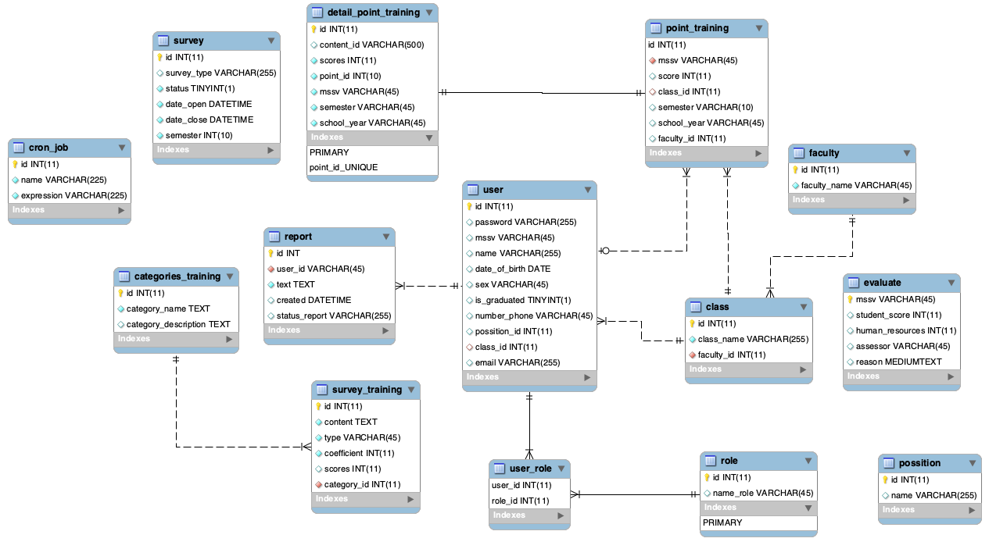

*Hình 2. 25: Mô hình cơ sở dữ liệu.*

#### Mô tả chi tiết các bảng sử dụng

user: Bảng user lưu thông tin của người dùng trong hệ thống.

|  |  |  |
| --- | --- | --- |
| Trường | Kiểu dữ liệu | Ý nghĩa |
| id | int(11) | Định danh người dùng. |
| mssv | varchar(45) | Mã số sinh viên (Đối với sinh viên). |
| name | varchar(255) | Tên đăng nhập. |
| date_of_birth | varchar(255) | Ngày sinh. |
| sex | varchar(45) | Giới tính. |
| is_graduated | tinyint(4) | Tình trạng tốt nghiệp: Đã tốt nghiệp hay chưa? |
| number_phone | varchar(45) | Số điện thoại liên hệ. |
| possition_id | int(11) | Chức vụ. |
| class_id | int(11) | Thuộc lớp nào. |

*Bảng 2. 18: Bảng User.*

user_role: Bảng user role lưu quyền người dùng trong hệ thống.

|  |  |  |
| --- | --- | --- |
| Trường | Kiểu dữ liệu | Ý nghĩa |
| user_id | int(11) | Định danh người dùng. |
| role_id | int(11) | Định danh quyền. |

*Bảng 2. 19: Bảng user_role.*

role: Bảng role lưu thông tin các quyền trong hệ thống.

|  |  |  |
| --- | --- | --- |
| Trường | Kiểu dữ liệu | Ý nghĩa |
| id | int(11) | Định danh quyền người dùng. |
| name_role | varchar(45) | Tên quyền. |

*Bảng 2. 20: Bảng role.*

faculty: Bảng faculty lưu danh sách các khoa trong trường.

|  |  |  |
| --- | --- | --- |
| Trường | Kiểu dữ liệu | Ý nghĩa |
| id | int(11) | Định danh khoa. |
| faculty_name | varchar(45) | Tên khoa. |

*Bảng 2. 22: Bảng faculty.*

class: Bảng class lưu danh sách các lớp trong trường.

|  |  |  |
| --- | --- | --- |
| Trường | Kiểu dữ liệu | Ý nghĩa |
| id | int(11) | Định danh lớp. |
| class_name | varchar(255) | Tên lớp. |
| faculty_id | int(11) | Định danh khoa. |

*Bảng 2. 23: Bảng class.*

survey: Bảng survey lưu thông tin các cuộc khảo sát trong hệ thống.

|  |  |  |
| --- | --- | --- |
| Trường | Kiểu dữ liệu | Ý nghĩa |
| id | int(11) | Định danh khảo sát. |
| survey_type | varchar(255) | Loại khảo sát. |

*Bảng 2. 25: Bảng survey.*

survey_training: Bảng survey_training lưu các câu hỏi trong phiếu khảo sát.

|  |  |  |
| --- | --- | --- |
| Trường | Kiểu dữ liệu | Ý nghĩa |
| id | int(11) | Định danh câu hỏi. |
| content | text | Nội dung câu hỏi. |
| type | varchar(255) | Định dạng loại câu hỏi. |
| scores | int(11) | Điểm ứng với câu hỏi. |
| category_id | int(11) | Xác định câu hỏi thuộc phần nào trong phiếu khảo sát. |

*Bảng* 2.xx: Bảng survey_training.

categories_training: Bảng categories_training lưu thông tin về các hạng mục khảo sát.

|  |  |  |
| --- | --- | --- |
| Trường | Kiểu dữ liệu | Ý nghĩa |
| id | int(11) | Định danh hạng mục khảo sát. |
| category_name | text | Tên hạng mục. |
| category_description | varchar(255) | Mô tả cho hạng mục. |

*Bảng* 2.xx: Bảng categories_training.

survey: Bảng survey lưu thông tin về phiếu khảo sát.

|  |  |  |
| --- | --- | --- |
| Trường | Kiểu dữ liệu | Ý nghĩa |
| id | int(11) | Định danh hạng mục khảo sát. |
| survey_type | varchar(255) | Loại phiếu khảo sát. |
| status | tinyint(1) | Trạng thái đang của survey. |
| date_open | datetime | Thời gian mở khảo sát. |
| date_close | datetime | Thời gian đóng khảo sát |
| semester | int(10) | Kỳ học mở phiếu khảo sát. |
| school_year | varchar(255) | Năm học mở phiếu khảo sát. |

*Bảng* 2.xx: Bảng survey.

point_training: Bảng point_training lưu thông tin điểm rèn luyện của sinh viên.

|  |  |  |
| --- | --- | --- |
| Trường | Kiểu dữ liệu | Ý nghĩa |
| id | int(11) | Định danh cho phiếu điểm rèn luyện. |
| mssv | varchar(45) | Mã số sinh viên. |
| score | int(11) | Điểm rèn luyện. |
| class_id | int(11) | Mã lớp học. |
| semester | varchar(10) | Kỳ học đánh giá điểm rèn luyện. |
| school_year | varchar(45) | Năm học đánh giá điểm rèn luyện. |
| faculty_id | int(11) | Mã khoa. |

*Bảng* 2.xx: Bảng point_training.

detail_point_training: Bảng detail_point_training lưu thông tin chi tiết điểm rèn luyện của sinh viên.

|  |  |  |
| --- | --- | --- |
| Trường | Kiểu dữ liệu | Ý nghĩa |
| id | int(11) | Định danh cho phiếu điểm rèn luyện. |
| content_id | varchar(500) | Nội dung câu hỏi. |
| score | int(11) | Điểm của hạng mục trong phiếu rèn luyện. |
| point_id | int(11) | Mã phiếu điểm rèn luyện. |
| mssv | varchar(45) | Mã số sinh viên. |
| semester | varchar(45) | Kỳ học đánh giá điểm rèn luyện. |
| school_year | varchar(45) | Năm học đánh giá điểm rèn luyện. |

*Bảng* 2.xx: Bảng detail_point_training.

cron_job: Bảng cron_job tạo biểu thức đóng tự đống phiếu khảo sát.

|  |  |  |
| --- | --- | --- |
| Trường | Kiểu dữ liệu | Ý nghĩa |
| id | int(11) | Định danh cho biểu thức. |
| name | varchar(225) | Định danh tên cron job. |
| expression | varchar(225) | Tạo biểu thức cron job tự động đóng phiên rèn luyện. |

*Bảng* 2.xx: Bảng detail_point_training.

report: Bảng report lưu thông tin report từ người dùng.

|  |  |  |
| --- | --- | --- |
| Trường | Kiểu dữ liệu | Ý nghĩa |
| id | int(11) | Định danh cho biểu thức. |
| user_id | varchar(45) | Định danh người gửi report. |
| content | text | Nội dung gửi report. |
| created | datetime | Thời gian gửi report tới hệ thống. |
| status_report | varchar(225) | Trạng thái của report hiện tại. |

*Bảng* 2.xx: Bảng detail_point_training.

# Triển khai thử nghiệm, đánh giá

## Công nghệ sử dụng

### Java

Java[1] là ngôn ngữ lập trình và nền tảng cấp cao, mạnh mẽ, lập trình dạng hướng đối tượng (OOP) Khác với phần lớn ngôn ngữ lập trình thông thường, thay vì biên dịch mã nguồn thành mã máy hoặc thông dịch mã nguồn khi chạy, Java được thiết kế để biên dịch mã nguồn thành các bytecode, bytecode sau đó sẽ được môi trường thực thi chạy.

Java được phát triển bởi SUN Microsystems (hiện là công ty con của Oracle) vào năm 1995. James Gosling được biết đến như là cha đẻ của Java. Trước Java, tên của nó là Oak. Vì Oak đã là một công ty đã đăng ký, vì vậy James Gosling và nhóm của ông đã đổi tên Oak thành Java.

**Áp dụng trong hệ thống:**

* Ứng dụng này cần độ bảo mật cao vì chứa thông tin sinh viên của nhà trường nên để đáp ứng được điều này Java là sự lựa chọn tốt nhất, vì Java có những phương thức sinh ra để ngăn chặn những lỗ hổng tấn công từ phía người dùng (Ví dụ PrepareStatement ngăn chặn lỗi SQL Injection, …).
* Ngôn ngữ Java được sử dụng để xây dựng phía backend của hệ thống. Xử lý những nghiệp vụ phức tạp của việc quản lý BHYT, mô tả các đối tượng có trong hệ thống như Sinh viên, Quản trị viên, …để sử dụng trong toàn bộ ứng dụng.

### Spring Framework

**Spring Framework**[2] là một framework ứng dụng và [bộ chứa](https://en.wikipedia.org/wiki/Servlet_container) đảo ngược điều khiển cho nền tảng Java. Chức năng tính của framework này có thể áp dụng cho bất kỳ ứng dụng Java nào, tuy vậy, nhiều bản mở rộng dành cho việc xây dựng ứng dụng nền web cũng được phát triển trên nền tảng Java EE. Tuy framework không ấn định lên một mô hình lập trình cụ thể nào, Spring Framework đã trở nên phổ biến trong cộng đồng [Ja](https://vi.wikipedia.org/wiki/Java_(ng%C3%B4n_ng%E1%BB%AF_l%E1%BA%ADp_tr%C3%ACnh))v[a](https://vi.wikipedia.org/wiki/Java_(ng%C3%B4n_ng%E1%BB%AF_l%E1%BA%ADp_tr%C3%ACnh)) như một phương án song hành, thay thế, hoặc thậm chí bổ sung cho mô hình Enterprise JavaBeans (EJB). Đây là framework [mã n](https://en.wikipedia.org/wiki/open_source)g[uồn mở](https://en.wikipedia.org/wiki/open_source).

**Spring Boot** là một dự án phát triển bởi JAVA (ngôn ngữ java) trong hệ sinh thái Spring framework. Nó giúp cho các lập trình viên chúng ta đơn giản hóa quá trình lập trình một ứng dụng với Spring, chỉ tập trung vào việc phát triển business cho ứng dụng.

**Spring core:**

Spring Core là thành phần cốt lõi của Spring Framework. Đây chính là nền tảng để xây dựng nên các thành phần khác trong hệ sinh thái của Spring Framework.

**Spring bean:**

Spring Bean là trung tâm của Spring Core và là trái tim của một ứng dụng Spring. Trái ngược với EJB, Spring Framework được thiết kế từ lõi bằng cách sử dụng các POJO hay các Spring Bean. Spring Bean có thể được hiểu là các đối tượng Java đơn giản. Điều này khá tương đồng với nguyên lý thiết kế "Đơn trách nhiệm" (single responsibility) của Robert C Martin trong lập trình hướng đối tượng.

**Dependency Injection (DI)**

Dependency Injection (có thể dịch tiêm các thành phần phụ thuộc) là một sức mạnh nổi bật của Spring Framework. Trong các phiên bản gốc của EJB người ta không thấy sự xuất hiện của Dependency Injection, nhưng có lẽ do nhận thấy sự thành công từ Spring khi sử dụng Dependency Injection, các phiên bản EJB 3.x đã cung cấp các annotation để thực hiện inject các dependency. Dependency Injection là một mẫu thiết kế phần mềm mà các đối tượng phụ thuộc sẽ được inject vào một lớp nào đó. Dependency Injection là một implementation cụ thể của khái niệm Inversion of Control (đảo ngược điều khiển).

**Spring context**

Spring Context mang mọi thứ lại với nhau. Spring Context kế thừa các tính năng của Spring Bean và bổ sung các hỗ trợ cho internationalization (ví dụ như các resource bundle), event propagation, resource loading... Ngoài ra, Spring Context cũng hỗ trợ các tính năng của Java EE như EJB, JMX và RMI. Interface Application Context chính là trọng tâm của Spring Context.

Các dự án trong spring framework:

**Spring MVC**

Spring MVC được thiết kế dành cho việc xây dựng các ứng dụng nền tảng web. Đây là một dự án chúng ta không thể bỏ qua khi xây dựng các ứng dụng Java web.

**Spring Data**

Cung cấp một cách tiếp cận đúng đắn để truy cập dữ liệu từ cơ sở dữ liệu quan hệ, phi quan hệ, map-reduce và thậm chí còn hơn thế nữa.

**Spring Sercurity**

Dự án này cung cấp các cơ chế xác thực (authentication) và phân quyền (authorization) cho ứng dụng.

**Spring boot**

Spring Boot là một framework giúp chúng ta phát triển cũng như chạy ứng dụng một cách nhanh chóng.

**Spring batch**

Dự án này giúp chúng ta dễ dàng tạo các lịch trình (scheduling) và tiến trình (processing) cho các công việc xử lý theo mẻ (batch job).

Cách thức để tạo một ứng dụng web đơn giản với spring framework:

* Tạo Maven hoặc Gradle project
* Thêm các thư viện cần thiết
* Tạo XML để cấu hình project, cấu hình các bean
* Code và build thành file WAR
* Cấu hình Tomcat server để chạy được file WAR vừa build

Spring khá mạnh mẽ nhưng việc cấu hình nghe thôi cũng mệt rồi. Do đó Spring boot ra đời, với các ưu điểm:

* Auto config: tự động cấu hình thay cho bạn, chỉ cần bắt đầu code và chạy là được
* Xây dựng các bean dựa trên annotation thay vì XML
* Server Tomcat được nhúng ngay trong file JAR build ra, chỉ cần chạy ở bất kì đâu java chạy được.

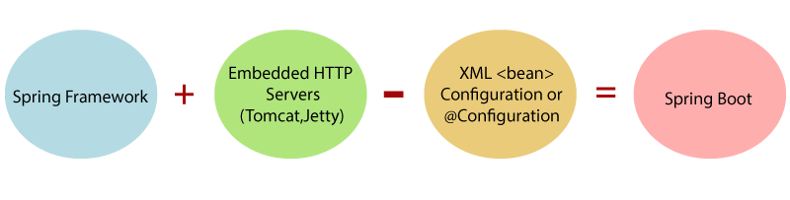

**Áp dụng trong hệ thống:**

* Vì hệ thống quản lý điểm rèn luyện cho sinh viên có nhiều chức năng và được chia ra các tầng khác nhau nên cần một framework giúp tổ chức và cấu trúc các file code khoa học, dễ dàng nâng cấp hay bảo trì hệ thống backend. Để đáp ứng điều đó thì Spring là framework phục vụ rất tốt vấn đề này. Các thư viện của Spring được hỗ trợ bởi các tính năng tự động, có thể dễ dàng tải về và cấu hình, cài đặt chung để sử dụng phục vụ các chức năng của hệ thống đang xây dựng.
* Trong hệ thống có sử dụng Spring core, Spring Context để sử dụng các tính năng JavaEE để giúp lập trình và triển khai các dịch vụ web dựa trên REST, các API Java cho dịch vụ web RESTFUL đó là tất cả những xử lý request của người dùng đưa lên server.
* Bảo mật có sử dụng Spring Security để xác thực người dùng, vai trò của người dùng trong hệ thống.
* Đóng vai trò hệ thống API cho hệ thống, đối với mỗi service của người dùng. Vì những khó khăn trong việc kiến lập một cấu trúc mạch lạc để thiết kế phần mô hình (*Model part*) trong chương trình ứng dụng, khi áp dụng mô hình MVC (*design pattern*) (ví như [Struts](https://vi.wikipedia.org/wiki/Struts)), khả năng Spring tạo điều kiện cho người sử dụng làm việc một cách dễ dàng có nghĩa là các nhà xây dựng có thể nhanh chóng điều chỉnh lại những tiếp cận không thành quả của mình để lợi dụng tầng lớp JDBC trừu tượng của Spring Framework. Đó cũng là lý do để chọn Spring làm FrameWork xây dựng API cho hệ thống.

### MySQL

**MySQL[5]** là một hệ thống quản trị cơ sở dữ liệu mã nguồn mở (Relational Database Management System, viết tắt là RDBMS) hoạt động theo mô hình client-server. RDBMS là một phần mềm hay dịch vụ dùng để tạo và quản lý các cơ sở dữ liệu (Database) theo hình thức quản lý các mối liên hệ giữa chúng.

MySQL là một trong số các phần mềm RDBMS. RDBMS và MySQL thường được cho là một vì độ phổ biến quá lớn của MySQL. **Các ứng dụng web lớn nhất** như Facebook, Twitter, YouTube, Google, và Yahoo! đều dùng MySQL cho mục đích lưu trữ dữ liệu. Kể cả khi ban đầu nó chỉ được dùng rất hạn chế nhưng giờ nó đã tương thích với nhiều hạ tầng máy tính quan trọng như Linux, macOS, Microsoft Windows, và Ubuntu.

Database là tập hợp dữ liệu theo cùng một cấu trúc. Hãy thử nghĩ về việc chụp hình tự sướng: bạn nhấn nút chụp ảnh về chính bản thân bạn. Hình ảnh là dữ liệu, thư viện lưu ảnh là cơ sở dữ liệu. Cơ sở dữ liệu, hay database, là nơi chứa và sắp đặt dữ liệu. Dữ liệu được đặt trong một bộ dữ liệu chung, dataset, được tổ chức sắp xếp giống như một bảng tính vậy. Mỗi “bảng” này có liên hệ với nhau theo cách nào đó. Vì vậy từ Relational (liên hệ) trong RDBMS có ý nghĩa như vậy. Nếu phần mềm không hỗ trợ mô hình dữ liệu quan hệ với nhau như vậy thì gọi là DBMS.

Open source dịch là mã nguồn mở, có nghĩa là ai cũng có thể dùng và chỉnh sửa nó. Bất kỳ ai cũng có thể cài đặt phần mềm này. Bạn cũng có thể học cách tùy chỉnh phần mềm theo nhu cầu của bạn. Tuy nhiên, giấy phép GPL (**GNU Public License**) quyết định bạn có thể làm gì tùy vào điều kiện nhất định. Phiên bản thương mại cũng được xuất bản nếu bạn cần thêm chủ quyền linh hoạt và hỗ trợ cao cấp.

Ưu điểm:

* Dễ sử dụng: MySQL đơn giản, dễ sử dụng. Ngoài ra, phần mềm này có thể hoạt động trên khá nhiều hệ điều hành nhằm cung cấp nhiều hàm tiện ích mạnh mẽ.
* Bảo mật cao: MySQL sở hữu khá nhiều tính năng bảo mật, bao gồm các loại hình bảo mật cấp cao.
* Đa tính năng: MySQL cung cấp nhiều tính năng mà bất cứ hệ quản trị CSDL quan hệ nào cũng phải mong đợi.
* Vận hành mạnh mẽ và mở rộng dễ dàng: MySQL có khả năng xử lý một lượng lớn dữ liệu. Bên cạnh đó, người dùng có thể mở rộng nó nếu có nhu cầu.
* Nhanh chóng: Tốc độ hoạt động của MySQL nhanh hơn các phần mềm khác nhờ các tiêu chuẩn được tích hợp sẵn.
* Có thể khôi phục dữ liệu: MySQL cho phép người dùng khôi phục dữ liệu, tránh khỏi ảnh hưởng của các sự cố.

Nhược điểm:

* Bị giới hạn: MySQL bị hạn chế về một vài tính năng mà các ứng dụng có thể sẽ cần đến
* Độ tin cậy không quá cao: So với các hệ quản trị CSDL quan hệ khác, độ tin cậy của MySQL không quá cao.
* Bị hạn chế về dung lượng: Số bản ghi trong MySQL càng tăng thì truy xuất dữ liệu càng trở nên khó khăn do hạn chế về dung lượng.

Cách thức hoạt động:

* MySQL tạo ra các bảng nhằm lưu trữ dữ liệu, đồng thời định nghĩa mối quan hệ giữa các bảng đó.
* Client gửi các yêu cầu SQL bằng lệnh đặc biệt lên trên MySQL.
* Ứng dụng trên server nhận được và phản hồi thông tin, trả kết quả về máy khách.

Áp dụng trong hệ thống:

* **MySQL** là một trong những ví dụ rất cơ bản về Hệ Quản trị Cơ sở dữ liệu quan hệ sử dụng Ngôn ngữ truy vấn có cấu trúc (SQL). Đây là hệ quản trị sử dụng khá phổ biến và lại rất thích hợp khi kết hợp với Java.
* Trong ứng dụng này MySQL đóng vai trò xây dựng Database để lưu trữ toàn bộ thông tin của hệ thống đó là thông tin sinh viên, quản lý khảo sát cũng như các kết quả nghiệp vụ sau khi xử lý, …

### Nuxt.Js

**Nuxt.js[3]** là một framework js để tạo các ứng dụng Universal Vue.js. Là một framework, Nuxt.js có rất nhiều tính năng giúp phát triển giữa phía client và server như Dữ liệu bất đồng bộ (Asynchronous Data), Middleware, Layouts, v.v.

NuxtJs có cấu trúc đơn giản, nó tách biệt 3 phần template, javascript và style nên rất dễ làm quen. Nó đặc biệt thích hợp với các dữ liệu thay đổi thường xuyên từ người dùng. Với việc sử dụng DOM ảo, việc render lại node diễn ra theo từng phần nên hiệu suất vô cùng nhanh, đồng thời tránh được những rủi ro khi làm trên DOM thật.

Một vài tính năng nổi bật của nuxtjs:

* Viết dưới dạng file vue (.vue).
* Tự động split code để load javascript nhanh hơn.
* Được áp dụng server side rendering.
* Hỗ trợ routing khá dễ dàng.
* Hỗ trợ ES6/ES7.
* Đóng gói và nén javascript, css.
* Quản lý các thẻ ở phần head.

Cách thức hoạt động:

Khi có request đến server hoặc khi user bấm vào link thông qua <nuxt-link> thì nuxt.js sẽ hoạt động theo sơ đồ sau:

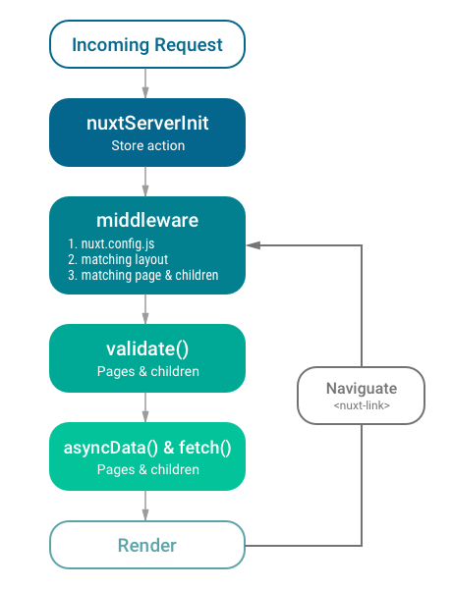

Cài đặt ứng dụng Nuxtjs:

Cài thông qua npx:

npx create-nuxt-app <project-name>

Sau khi cài đặt sẽ nhận được một cấu trúc thư mục dạng:

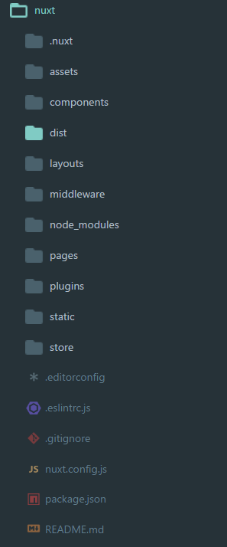

Tìm hiểu về cấu trúc thư mục:

* **Assets:** Chứa các tài nguyên chưa được biên dịch như Stylus, Sass, image, font.
* **Components:** chứa các component sử dụng chung cho project.
* **Layouts:** Chứa các giao diện cho ứng dụng.
* **Page:** Chứa các view ứng dụng và đồng thời đầy cũng là cấu trúc routes của chúng ta được sinh ra.
* **Middleware:** Chứa Middleware của ứng dụng, middleware cho phép bạn định nghĩa các function được chạy trước khi render 1 page hoặc nhóm page.
* **Plugins:** Chứa các javascript plugin.
* Static: Chứa các file tĩnh như các file ảnh chẳng hạn, được map tự động.
* **Store:** Chứa các file vuex store.
* **File nuxt.config.js:** Chứa các cấu hình được thiết đặt cho ứng dụng của bạn.
* **File package.json:** Chứa các dependencies và scripts.

Áp dụng trong hệ thống:

* Ứng dụng có nhiều trang giao diện sử dụng nhiều các thư viện để xây dựng giao diện cho hệ thống. NuxtJs là một Framework giúp cho việc quản lý các tệp file có tổ chức, giúp cho việc code dễ dàng hơn. VueJs với NuxtJs là thích hợp nhất cho hệ thống có nhiều thao tác mang nặng tính Input/Output.
* Sử dụng cách tạo Route tự động của NuxtJs. Thực hiện Server Side Rendering (để khắc phục các điểm yếu của Single Page Application).

### Vuetify

**Vuetify[4]** là một semantic component framework được xây dựng trên Vue.js. Mục tiêu của Vuetify là cung cấp cho các nhà phát triển những công cụ họ cần để xây dựng trải nghiệm người dùng phong phú và hấp dẫn. Không giống như các framework khác. Vuetify xây dựng các component theo hướng Material Design, với hơn 80 components khác nhau. Vuetify áp dụng phương pháp đầu tiên dành cho thiết bị di động để thiết kế, có nghĩa là ứng dụng của bạn vẫn sẽ hoạt động hiệu quả cho dù đó là trên điện thoại, máy tính bảng hay máy tính để bàn.

Dưới đây là danh sách những Vue.js framework hàng đầu và các tính năng mà chúng tôi cảm thấy quan trọng đối với các nhà phát triển và doanh nghiệp khi chọn thư viện giao diện người dùng:

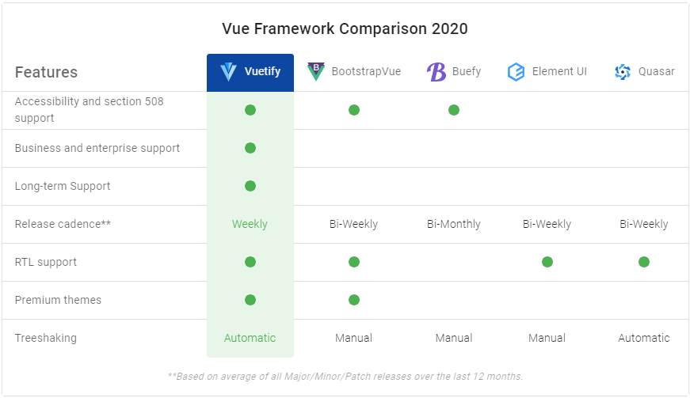

*Hình 3. 1: Top danh sách Vue.js framework trên các tính năng của nó*

Áp dụng trong hệ thống:

* Ứng dụng cần xây dựng một giao diện một cách thân thuộc với người dùng mà không quá màu mè. Vì hệ thống dành cho nhà trường nên việc sử dụng một giao diện dễ tiếp cận sẽ được quan tâm nhất. Vuetify là ứng dụng để tạo giao diện cho hệ thống. Giúp cho trải nghiệm người dùng cảm giác thân thuộc vì giao diện các component được xây dựng sẵn của Vuetify có animation điểm tương đồng với Google.
* Sử dụng Vuetify để chia layout cho ứng dụng, sử dụng các component (Avatars, Bagers, Buttons, Cards, Dialogs, …) trong việc tạo các form khảo sát, thông tin người dùng cũng như trong việc quản lý người dùng trong hệ thống.

### Json web token

**JWT** là một phương tiện đại diện cho các yêu cầu chuyển giao giữa hai bên Client – Server , các thông tin trong chuỗi JWT được định dạng bằng JSON . Trong đó chuỗi Token phải có 3 phần là header , phần payload và phần signature được ngăn bằng dấu “.”

Cấu trúc của Json web token:

Như ở trên đã nói JSON Web Token bao gồm 3 phần, được ngăn cách nhau bởi dấu chấm (.):

1. **Header.**

Phần header sẽ chứa kiểu dữ liệu , và thuật toán sử dụng để mã hóa ra chuỗi JWT.

{

     “typ”: “jwt”,

     “alg”: “HS256”

}

“typ” (type) chỉ ra rằng đối tượng là một JWT.

“alg” (algorithm) xác định thuật toán mã hóa cho chuỗi là HS256.

1. **Payload.**

Phần payload sẽ chứa các thông tin mình muốn đặt trong chuỗi  Token như username , userId , author , …

1. **Signature (chữ ký).**

Phần chữ ký này sẽ được tạo ra bằng cách mã hóa phần header , payload kèm theo một chuỗi secret (khóa bí mật).

Áp dụng trong hệ thống:

Hệ thống được xây dựng theo mô hình client-server nên việc trao đổi thông tin giữa client và server cần được bảo mật tuyệt đối, khi đó chúng ta cần 1 thứ nhằm có thể verify được việc người yêu cầu request đến server có được quyền lấy dữ liệu đó hay không, cần biết được request nào là chính người dùng trong hệ thống yêu cầu và request nào chính là giả mạo.

**Authentication:** Đây là trường hợp phổ biến nhất thường sử dụng JWT. Khi người dùng đã đăng nhập vào hệ thống thì những request tiếp theo từ phía người dùng sẽ chứa thêm mã JWT. Điều này cho phép người dùng được cấp quyền truy cập vào các url, service, và resource mà mã Token đó cho phép. Phương pháp này không bị ảnh hưởng bởi Cross-Origin Resource Sharing (CORS) do nó không sử dụng cookie.

**Trao đổi thông tin:** JSON Web Token là 1 cách thức khá hay để truyền thông tin an toàn giữa các thành viên với nhau, nhờ vào phần signature của nó. Phía người nhận có thể biết được người gửi là ai thông qua phần signature. Và chữ ký được tạo ra bằng việc kết hợp cả phần header, payload lại nên thông qua đó ta có thể xác nhận được chữ ký có bị giả mạo hay không.

### Môi trường phát triển

* Hệ điều hành: Ubuntu 20.04.
* Tool sử dụng quản lý source code: Github.
* Tool sử dụng quản lý công việc: Trello.
* Read side: npm 6.x.
* Apache HTTP Server: Tomcat 8.

## Cài đặt triển khai

### Khởi động ứng dụng

**Bên phía backend:**

Thêm plugin Maven vào file POM.xml của dự án:

<plugin>

<groupId>org.springframework.boot</groupId>

<artifactId>spring-boot-maven-plugin</artifactId>

</plugin>

Để build ứng dụng với Maven:

Maven package hoặc mvn install

Để chạy ứng dụng Spring Boot với Java –jar command:

java –jar target/be-graduation-2020-0.0.1-SNAPSHOT.jar

Để chạy ứng dụng Spring Boot maven:

mvn spring-boot:run

**Phía frontend:**

# install dependencies

$ npm install

# serve with hot reload at localhost:3000

$ npm run dev

# build for production and launch server

$ npm run build

$ npm run start

# generate static project

$ npm run generate

Sau đó chúng ta cần khởi động trình duyệt để chạy các tính năng của ứng dụng.

### Kết quả thu được

Dưới đây là các màn hình của ứng dụng:

Màn hình trang chủ: Khi người dùng truy cập vào trang chủ của hệ thống.

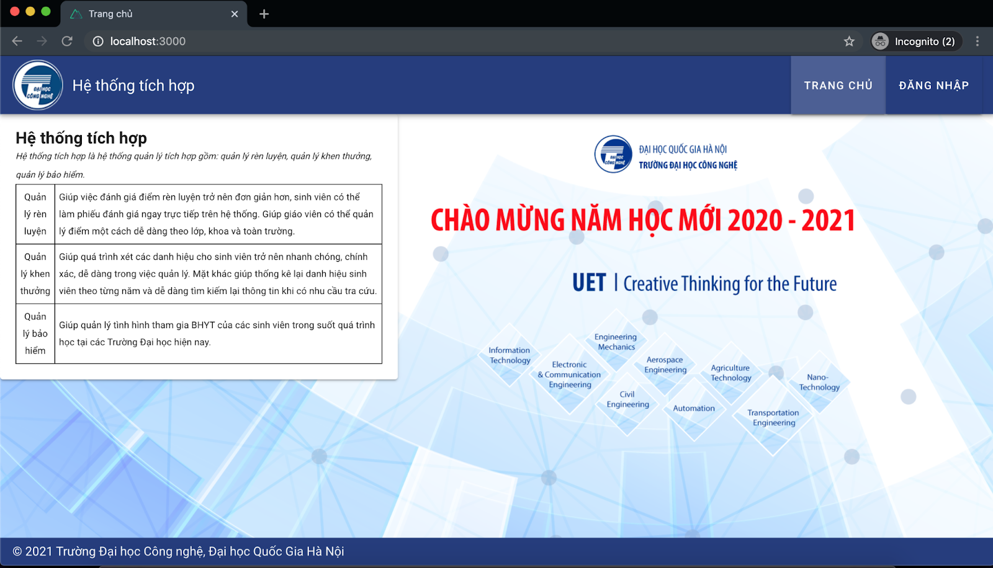

*Hình 3. 2: Màn hình trang chủ.*

Màn hình đăng nhập: Khi người dùng chọn chức năng đăng nhập.

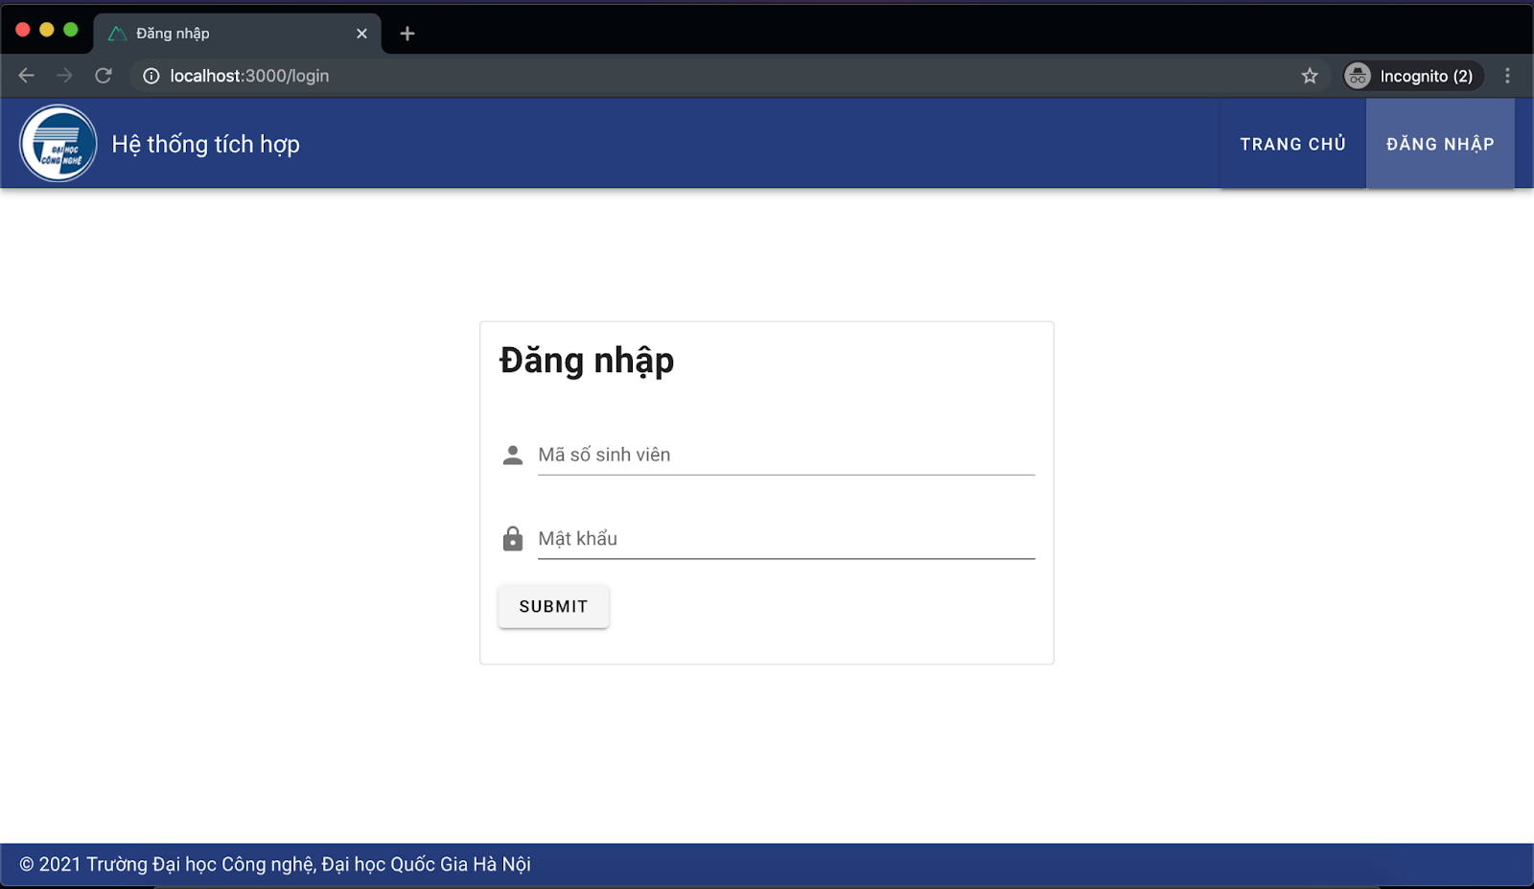

*Hình 3. 3: Màn hình đăng nhập.*

Màn hình sau khi người dùng đăng nhập



*Hình 3. 4: Màn hình sau khi đăng nhập.*

Màn hình khi người dùng chọn vào phần chức năng rèn luyện trên hệ thống:

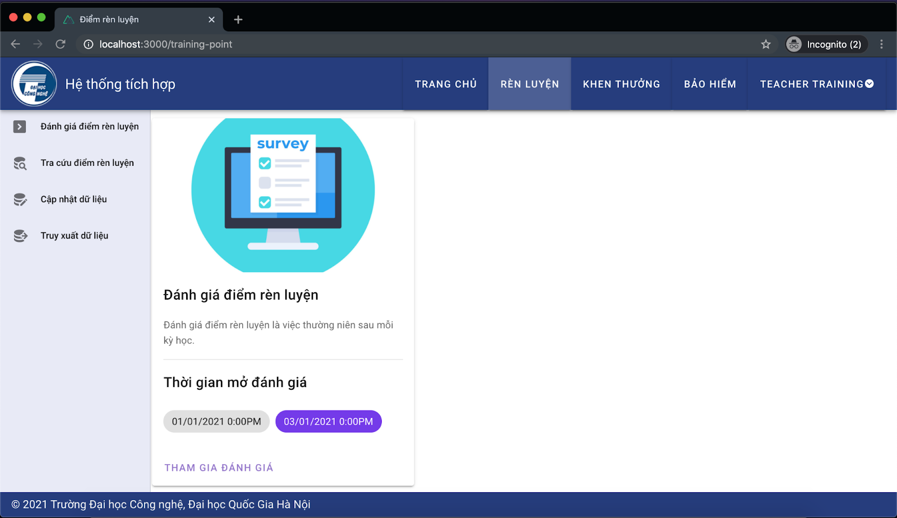

*Hình 3. 5: Màn hình hệ thống rèn luyện.*

Màn hình thực hiện đánh giá điểm rèn luyện

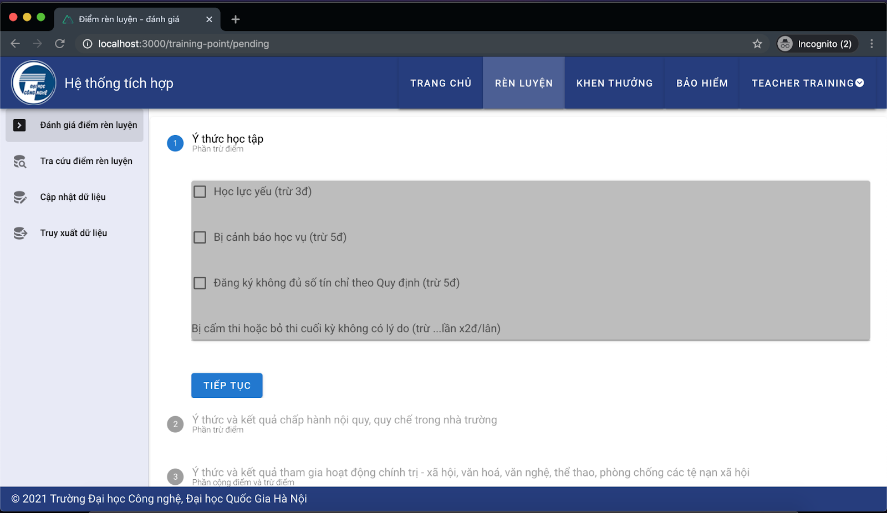

*Hình 3. 6: Màn hình người dùng đánh giá điểm rèn luyện.*

Màn hình thực hiện tra cứu điểm rèn luyện

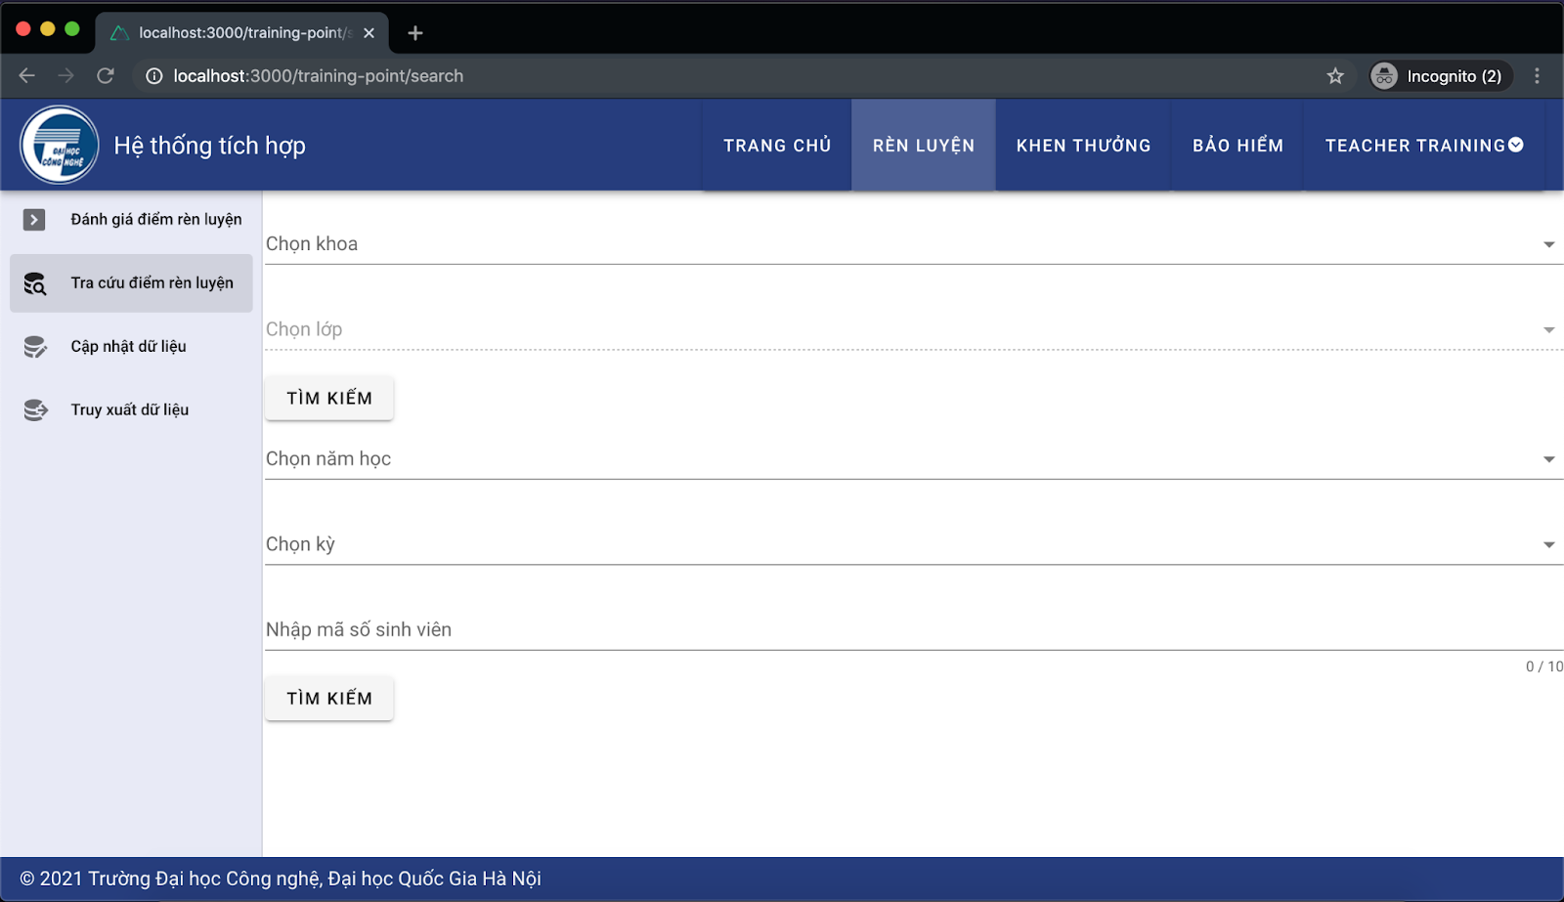

*Hình 3.7: Màn hình người dùng đánh giá điểm rèn luyện.*

Màn hình cập nhật điểm rèn luyện từ file excel

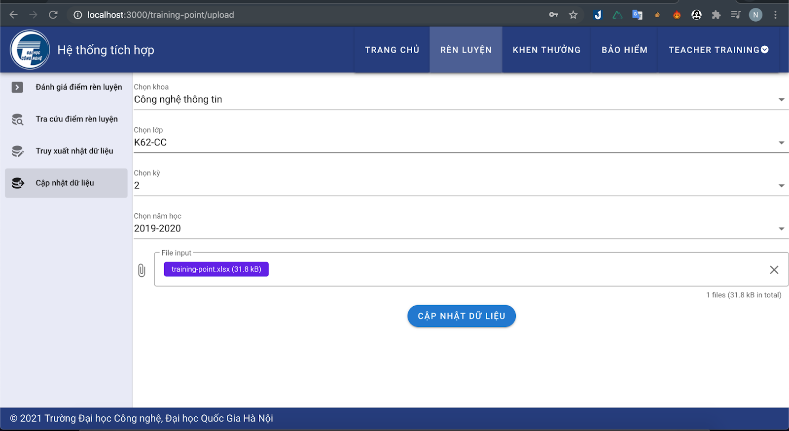

*Hình 3.7: Màn hình cập nhật dữ liệu từ file excel.*

## Đánh giá

Ưu điểm: Ứng dụng đã có được các chức năng cơ bản hoạt động tốt đúng với thiết kế.

Nhược điểm: Giao diện chưa được đẹp, do kiến thức cũng như thời gian có hạn nên ứng dụng cần phải nâng cấp để ứng dụng ngày một hoàn thiện hơn.

# Kết luận

## Về mặt lý thuyết

### Kiến thức

Trong quá trình thực hiện làm khóa luận này, tôi cảm thấy mình đã học thêm được rất nhiều điều, từ quy trình phát triển phần mềm, đến những kiến thức mới, học được cách trình bày bố cục sao cho chuyên nghiệp, học được những bài học quý giá từ bạn bè xung quanh cũng như thầy hướng dẫn làm khóa luận tốt nghiệp.

Nhìn nhận được từ nhiều phía, thay đổi cách tiếp thu từ phía ngoài giúp cho bản thân nhanh chóng hiểu được vấn đề, những điều trên đều củng cố cho con đường tôi trở thành một DEV với đầy đủ các kiến thức cần và đủ sau khi tốt nghiệp tại trường.

Đồng thời cũng học được rất nhiều điều trong việc trình bày, thực hiện làm khóa luận và những điều đó sẽ giúp ích cho tôi rất nhiều trong công việc tương lai.

### Công nghệ

Tìm hiểu thêm được nhiều về công nghệ cũng như các mô hình và quy trình phát triển phần mềm, việc chọn framework Nuxtjs để định hướng phát triển về phía client cho hệ thống cũng là một thử thách và cơ hội cho tôi để tiếp thu những công nghệ mới mẻ nhất hiện nay. Nuxtjs là 1 framework được xây dựng dựa trên vuejs, một trong những thư viện xây dựng SPA được sử dụng nhiều nhất hiện nay.

Biết áp dụng những component cho sẵn cụ thể là  thư viện Vuetify giúp cho việc xây dựng giao diện người dùng trở nên dễ dàng, và dễ sử dụng cho 2 nền tảng website và mobile.

 Học được các công nghệ mới mà tôi chưa từng sử dụng trước đây để làm các chức năng:

* Xác thực người dùng cho nhiều vai trò người dùng với Authentication và JWT.
* Xây dựng API cho ứng dụng của mình bằng Spring Boot.
* Sử dụng thành thạo hệ quản trị cơ sở dữ liệu MySQL và ngôn ngữ truy vấn SQL.
* Làm quen với kiến trúc 3 tầng trong Spring Boot.

## Về mặt ứng dụng

### Ưu điểm

Hiện tại, hệ thống quản lý điểm rèn luyện đã ở trên mức đơn giản, nhưng chưa đến mức quá phức tạp, và đã giải quyết khá tốt bài toán đặt ra. Hệ thống đã đủ các luồng sử dụng cần thiết của người sử dụng, hoàn thành đúng các chức năng ban đầu đã đặt ra trong thiết kế.

Các tính năng quan trọng đã được cài đặt:

* Thực hiện đánh giá điểm rèn luyện.
* Tra cứu điểm rèn luyện.
* Cập nhật điểm rèn luyện từ file excel.
* Truy xuất dữ liệu ra file excel.

### Nhược điểm

* Bên cạnh những ưu điểm mà ứng dụng đã đạt được, ứng dụng cũng còn tồn đọng một số nhược điểm như: Giao diện của ứng dụng ở mức tạm chấp nhận được, cần bố trí một cách hợp lý và thân thiện với người dùng hơn nữa.
* Một số đoạn logic trong code còn chưa được tối ưu và chưa được clean code, cần phải tăng tốc độ xử lý cho hệ thống, cũng như độ chịu tải của hệ thống đang ở mức tạm ổn.

### Hướng phát triển

Để hướng tới sự thuận tiện nhất cho người dùng cũng như đưa ra những hướng để phát triển hệ thống này, có thể có thêm những tính năng sau như:

* Phát triển tính năng kênh giao tiếp của sinh viên với nhà trường.
* Cải thiện giao diện tối ưu, dễ dàng thao tác hơn và trực quan hơn, mang lại trải nghiệm cho người dùng tốt hơn.
* Thực hiện clean code và áp dụng thêm công nghệ nhằm chút dễ dàng bảo trì cũng như tăng performance cho hệ thống.
* Thực hiện tạo đa dạng các mẫu báo cáo cho giáo viên, có thể tùy chọn dựa trên ý của mình.

**Tài liệu tham khảo:**

[1] Java, Javatpoint, Wikipedia. Available:

<https://www.javatpoint.com/java-tutorial>

<https://vi.wikipedia.org/wiki/Spring_Framework>

[2] Spring Framework. Available:

<https://spring.io/projects/spring-framework>

[3] NuxtJs. Available:

<https://viblo.asia/p/gioi-thieu-ve-nuxtjs-bWrZnL395xw>

<https://nuxtjs.org/>

[4] Vuetify. Available:

<https://vuetifyjs.com/en/introduction/why-vuetify/#getting-started>

<https://viblo.asia/p/mot-so-ui-framework-ngon-cho-anh-em-dung-vuejs-Qbq5QWo3ZD8>

[5] MySQL. MySQL, Wikipedia. Available:

<https://vi.wikipedia.org/wiki/MySQL>

<https://www.mysql.com/>

[6] Mô hình kiến trúc 3 tầng. Available:

<http://itprotraining.vn/files/article_upload/images/articles/2015/11/AspNetMVC/>Hinh1_ASPNetMVC_Unit1_20112015.png